
Доступный онлайн в www.sciencedirect.com
НАУКА tft) ПРЯМОЙ
Компьютерный обман Связи (2005) 1-18

www.elsevier.com/locate/comcom
Открытый исходный трафик технический комплект инструментов
G. Leducª *, H. Abrahamsson^{e}, S. Balon^{a1}, S. Bessler^{b}, М. D'Arienzo^{h}, O. Delcourtª, J. Domingo-Pascual^{d}, S. Cerav-Erbas^{g}, я. Gojmerac^{b}, X. Masip^{d}, A. Pescape^{h}, B. Quoitin^{f}, S.P. Romano^{h}, E. Salvadori^{c}, F. Skiveeª, H.T. Tran^{b}, S. Uhlig^{f, 2}, H.Umit^{g}
ªRUN, Universite de Liege, Бельгия ^{h}Telecommunications Исследовательский центр Вена (ftw)., Австрия ^{c}Dipartimento di Informatica e Telecomunicazioni, Universita di Trento, Италия Departament d'Arquitectura de Computadors, Universitat Politeecnica de Catalunya, Испания
Компьютер и Сетевая Лаборатория Архитектуры, SICS, Швеция
INGI, Universite catholique de Louvain, Бельгия
^{g}POMS, Universite catholique de Louvain, Бельгия ^{h}Dipartimento di Informatica e Sistemistica, Universita di Napoli Federico II, Италия
Полученный 3 июня 2005; принятый 3 июня 2005
Резюме
Мы представляем открытый исходный Трафик ТОТЕМА, Проектируя (TE) комплект инструментов и ряд методов TE, которые мы проектировали и/или объединили. Эти методы покрывают внутридомен и междомен TE, основанный на IP и MPLS-на-основе TE. Они являются подходящими для сетевой оптимизации, лучше маршрутизации трафика для того, чтобы обеспечить QoS, загружают балансирование, защиту и восстановление в случае отказа, и т.д. Комплект инструментов проектирован, чтобы быть развернутым как сетевой инструмент в операционной сети, или использоваться офлайн как инструмент оптимизации или как трафик технический тренажер. © 2005, Изданный Elsevier B.V. ^ ^
Ключевые слова: разработка Трафика; Сетевое управление; Сетевая оптимизация; Комплект инструментов; MPLS; IP
1. Введение f
Сегодня обычный способ обеспечить подходящий уровень обслуживания в интранете предприятия или Провайдере услуг интернета состоит в том, чтобы сверхобеспечить сеть относительно реальных потребностей. С увеличением запроса пропускной способности этот подход всё меньше и меньше надежен экономно.
* Соответствующий автор. Почтовые адреса: парень leduc@ulg.ac.be (Г. Leduc), henrik@sics.se (H. Abrahamsson), Саймон balon@ulg.ac.be (S. Balon), bessler@ftw.at (S. Bessler), maudarie@unina.it (М. D'Arienzo), olivier.delcourt@ulg.ac.be (O. Delcourt), jordi.domingo@ac.upc.es (J. Domingo-Pascual), cerav poms.ucl.ac.be (S. Cerav-Erbas), gojmerac@ftw.at (я. Gojmerac), xma-sip@ac.upc.es (X. Masip).
¹ Исследовательский товарищ бельгийского Национального Фонда для Научного Исследования (FNRS).
² Научных сотрудника бельгийского Национального Фонда для Научного
Исследование (FNRS).
альтернативный путь состоит в том, чтобы развернуть трафик технические методики. Однако, большинство проблем, с которыми сталкиваются в этой области, является комбинаторным и большого размера, который подразумевает, чтобы найти эффективным и около оптимальной эвристики.
Цель целевой группы E-NEXT³ на разработке трафика состоит в том, чтобы установить открытый исходный комплект инструментов трафика технические методы (ТОТЕМ), который был бы федеративный много независимых программных частей, проектированных партнерами E-NEXT. Получающийся комплект инструментов, как ожидают, будет включать больше функциональных возможностей чем существующие коммерческие, и ясно проектирован, чтобы быть открытым, то есть с приращением расширяемым.
Эта работа представляет программную архитектуру комплекта инструментов и ряда дополнительных методов, которые уже в настоящее время объединяются [84].Our трафик, технические методы могут быть тематическими категориями вдоль нескольких топоров: внутридомен против междомена, IP против MPLS (Переключение Метки Мультипротокола), интерактивно против офлайнового, или
³ E-Next - Сеть Превосходства (NoE), финансируемый европейской Комиссией согласно 6-ой программе "ЗНАТОКА ".
централизованный против распределенного. Они являются подходящими для сетевой оптимизации, лучше маршрутизации трафика для того, чтобы обеспечить качество обслуживания, загружают балансирование, защиту и восстановление в случае отказа, и т.д.
Дизайн комплекта инструментов также рассматривает различные возможные случаи использования. Например, это может быть развернуто как сетевой инструмент в операционной сети, или использоваться офлайн как инструмент оптимизации или как трафик технический тренажер.
Бумага структурирована следующим образом. Раздел 2 обзоры связанная работа и существующие инструменты. Раздел 3 представляет роль комплекта инструментов, его типичных случаев использования и его программной архитектуры. Раздел 4 описывает наш трафик технические тематические категории методов в трех категориях: основанный на IP внутридомен, основанный на IP междомен, и MPLS-на-основе.
2. Связанная работа
Разработка трафика состоит из всех доступных методик, цель которых состоит в том, чтобы прямо или косвенно приспособить трафик, чтобы достигнуть определенных целей. Разработка трафика получила большое внимание в течение прошлых нескольких лет [10]. Первоначально, разработку трафика рассмотрели как решение позволить большому ряду 1 системную службу, чтобы оптимизировать использование их сети. В этих больших сетях типично есть несколько возможных путей, чтобы достигнуть данного адресата или ограничить маршрутизатор. Идеально, чтобы достигнуть хорошего сетевого использования, трафик должен быть распространен равномерно среди всех доступных ссылок. К сожалению, это не соответствует способу, которым ведет себя традиционный IP, направляющий протоколы.
В противоположности большого ряда у 1 провайдера, маленьких провайдеров и multi-homed корпоративных сетей есть различный трафик технические требования. Их сети обычно имеют простую топологию и часто сверхобеспечиваются. Трафик технические упомянутые выше решения не действительно полезен в таких сетях. Для этих сетей дорогостоящий ресурс, который должен быть оптимизирован с разработкой трафика, является их обеспечением связи междомена, то есть ссылками, которые подключают их с остальной частью Интернета.
Эти две проблемы относятся, соответственно, к разработке трафика внутридомена и междомена. Внутридомен TE может быть далее разбит на основанный на IP TE (главным образом оптимизация IGP-веса) и MPLS-на-основе TE.
IGP (Внутренний Межсетевой Протокол) оптимизация веса определен для сетей, использующих SPF (Самый короткий Путь Сначала) протоколы, например. OSPF (Открывают Самый короткий Путь Сначала), и ISIS (Промежуточная Системно-промежуточная Система). Это стремится избегать скопления, изменяя веса ссылки и следовательно приспосабливая схему маршрутизации в сети [28]. Текущие приложения SPF основаны на значении по умолчанию статические веса ссылки, например. СИГ предлагает, чтобы эти веса были обратно пропорционально пропорциональны мощностям ссылки для сетей OSPF. Однако, работа маршрутизации может быть расширена с интеллектуальным весом, устанавливающим, который берет матрицу запроса трафика в рассмотрение.
Также возможно расширить основную модель с более сложными характеристиками проблемы, например рассмотрение отказов ссылки, многократный запрос matrices, и т.д. [27]. Самый большой вызов, лежащий в приложении этих расширений, является требованием для периодических изменений веса при переменных сетевых условиях. Изменений веса нужно избежать в максимально возможной степени, так как они приносят неустойчивость в сеть. Таким образом, получение различного вектора веса для каждого возможного сценария в пределах сети (например различный запрос matrices, недоступные ссылки) не является благоприятным решением. Здравые методики оптимизации должны быть развиты, чтобы получить единственный вес, устанавливающий, который выступает хорошо для возможных сценариев.
У трафика, проектирующего основанный на MPLS, есть лучший потенциал чем основанная на IP разработка трафика, маршрутизация которой только основана на приставке адресата. Фундаментальная проблема с MPLS состоит в том, чтобы вычислить маршруты для Метки Переключенные Пути (LSPs), который будет нести совокупности трафика, связанные с продуманными Передовыми Эквивалентными Классами (FECs). Два известных решения - MIRA (Минимальная Маршрутизация Вмешательства) [39] и PBR (Основанная на профиле Маршрутизация) [64]. Эти методы более эффективны чем больше
классический WSP (Самый широкий Самый короткий Путь) [29] и SWP (Самый короткий Самый широкий Путь) [72].
MPLS также позволяет изменять маршрут LSPs, или изменять их резервирование пропускной способности, создавать место для других более важных [52], и обеспечивает методы защиты/восстановления в случае отказов [61,41,40,50], устанавливая резервный LSPs.
Междомен TE важен экономно данный высокую стоимость ссылок междомена. Эта проблема обычно решается, конфигурируя маршрутизаторы ПОГРАНИЧНОГО МЕЖСЕТЕВОГО ПРОТОКОЛА вручную в эмпирической манере [69,55]. Некоторые инструменты также существуют, чтобы позволить поставщикам оперативной информации оптимизировать свой уходящий трафик [14]. Более ранние работы над междоменом TE являются методами оптимизации, чтобы выбрать лучший peerings в большой сети [12,43]. Большие сетевые операторы также изучили свое перераспределение трафика и свое воздействие на междомен TE [24,25,16].
Больше справочной информации на связанные работы будет найдено в их специализированных разделах.
Несколько коммерческих сетевых комплектов инструментов оптимизации уже существуют, например. ПОМОЩНИК (Cariden) [73], Netscope (AT&T) [26], Туннельный Составитель программы, Про (СИГ) [78], TSOM (Alcatel) [70], Сознательный (Zvolve) [74], IP/MPLSView
(Wandl) [74] и Гуру ИСПАНИИ (Opnet) [76]. Все эти инструменты
централизованный и предлагают точные и эвристические методы оптимизации. Большинство инструментов является подходящим, чтобы решить, 'что - если' сценарии, которые позволяют сетевому оператору оценивать воздействие, например изменение веса IGP. Около этого режима моделирования ПОМОЩНИК и Сознательный также обеспечивает вес IGP optimizer. Все эти инструменты кроме Netscope также поддерживают методы оптимизации для сетей MPLS, включая для большинства из них вычисление резервных путей для защиты и восстановления. Большинство инструментов полагается на знание загрузок ссылки и существующего MPLS LSPs, но ПОМОЩНИК также обеспечивает метод, чтобы получить матрицу трафика из загрузок ссылки.
главные недостатки этих коммерческих инструментов - своя нехватка детализированной технической общественной информации об их алгоритмах и невозможности модернизировать их в соответствии с новыми исследовательскими предложениями.
Трафик Проектируя Автоматизированного Менеджера (ГРУППА) [61] предоставляет сетевой, адаптивный подход автоматизированному управлению интернет-доменом. ГРУППА составлена из Трафика Технический Инструмент (TET), который адаптивно управляет пропускной способностью и маршрутами в сети, Инструмент Оценки Измерения и Работы (MPET), который измеряет важные параметры в сети, и Инструмент Моделирования (С-), который может использоваться TET, чтобы объединить его решение. ГРУППА однако только применима к (DiffServ-на-основе) сетям MPLS.
MASCOPT [42] является открыто-исходной сетевой библиотекой оптимизации. Их текущее выполнение обеспечивает родовую модель графа и основной графический интерфейс. В будущем эта библиотека будет также содержать основанные на ограничении алгоритмы маршрутизации, принимая во внимание отказы, и ухаживая за алгоритмами для SDH и сетей WDM. В отличие от этого к нашему подходу, MASCOPT только предоставляет библиотеке, не полному комплекту инструментов. В том смысле это сопоставимо родовым инструментам и менеджеру топологии подарок в ТОТЕМЕ (См.
Рис. 4).
3. Роль и архитектура комплекта инструментов
Мы представляем два случая использования комплекта инструментов ТОТЕМА, как офлайновая или сетевая платформа, ее программная архитектура и внешние интерфейсы, ее основное представление топологии, основанное на XML, и его средствах объединить новые инструменты.
3.1. ТОТЕМ как офлайновый инструмент
Офлайновым инструментом мы подразумеваем инструмент, который обычно не объединяется в реальной сети и главным образом используется как тренажер, чтобы оценить новые методы TE на определенной топологии и условиях трафика.
Фактически, сравнение методов TE является часто трудным выполнить и является в лучшем случае очень отнимающим много времени, потому что оно требует, чтобы выполнить конкурентоспособные методы или точные решающие устройства на тех же самых данных. Программный код этих методов не всегда доступен, и переосуществление их утомительно, подвержено ошибкам и иногда невозможно нехваткой детализированных описаний в литературе. Сетевой Тренажер [82] является решением этой проблемы для основанных на пакете моделирований, но никакой подобный инструмент не существует для того, чтобы решить проблемы TE, которые являются главным образом проблемами оптимизации или требуют основанных на потоке тренажеров. Наша цель состоит в том, чтобы соединить этот промежуток.
Проектировщик нового метода TE должен был бы только объединить его/ее алгоритм в ТОТЕМЕ, чтобы извлечь выгоду из присутствия других методов в целях сравнения. Кроме того комплект инструментов окажет несколько побочных услуг, таких как генераторы топологии/трафика, и сценарий моделирования
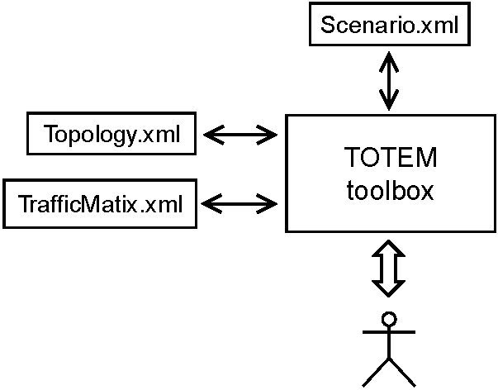
Рис. 1. ТОТЕМ как офлайновый инструмент.
переводчики, и будут содержать архив существующей топологии и трафика matrices (рис. 1).
3.2. ТОТЕМ как сетевой инструмент
Архитектура ТОТЕМА также проектирована, чтобы использоваться как сетевой инструмент, что означает, что она может быть развернута в реальной или экспериментальной сети. В таком случае ядро комплекта инструментов - в основном то же самое как выше. Однако, генераторы топологии и трафика будут полезно заменены инструментом открытия топологии и инструментом контроля/измерения трафика. Эти инструменты могут быть объединены в ТОТЕМЕ, но лучше рассмотрены как внешние инструменты, с которыми может связать с помощью интерфейса ТОТЕМ.
То же самое рассуждение относится внешний, управляют/обеспечивают инструментами, используемыми операторами для того, чтобы изменить конфигурацию их сети. Такие инструменты могут например изменить веса IGP или создать MPLS LSPs.
Поэтому, ТОТЕМ может быть замечен (рис. 2) как инструмент, который использует информацию, собранную инструментом (ами) измерения, и предлагает обслуживание TE обеспечивающему инструменту (ам). Последний может послать некоторый запрос в ТОТЕМ, прося некоторые вычисления (например дают мне маршрут для этого LSP). Ответ был бы (n) (список), действие (я), которое будет выполнено на сети (например, устанавливают LSP вдоль данного маршрута и изменяют маршрут другой LSP).
Хотя некоторое коммерческое предложение инструментов объединило TE и обеспечивающие функциональные возможности (например. TSOM (Alcatel) [71] или Туннельный Составитель программы, Про (Cisco) [78]), и возможно открытие топологии также, мы выбрали ясное разделение этих проблем.
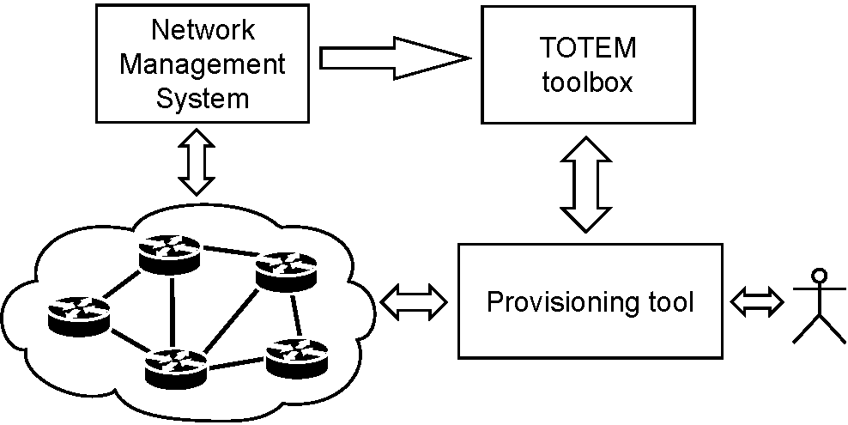
Рис. 2. ТОТЕМ как сетевой инструмент.
Как пример мы иллюстрируем, как ТОТЕМ мог быть объединен в испытательном стенде MPLS-Linux. Мы кратко существующий инструмент открытия топологии и обеспечивающий инструмент, и как они могли взаимодействовать с ТОТЕМОМ.
3.2.1. Взаимодействие с инструментом открытия топологии
Автоматическое открытие физической информации топологии (рис. 2, Сетевая Система управления) запускает решающую роль в расширении управляемости современных сетей IP. Несмотря на важность проблемы, обнаруживая сетевую топологию неотъемлемо трудная задача [33]. Сетевое знание топологии (то есть список доступных хостов, маршрутизаторов и подсетей) может оказаться полезным во многих ситуациях, таких как изоляция ошибок, анализ работы, сетевое планирование, позиционирование обслуживания и алгоритмы TE.
С тех пор нет никаких стандартов, никакой алгоритм, развитый, чтобы обнаружить, что топология может только использовать основные примитивы IP. NeToDi (Сетевое Открытие Топологии) архитектура [6] представляет адаптивное гибридное решение сетевого открытия топологии, сделанного в соответствии с инновационным и эффективным составом базируемых методологий активного, пассивного и направляющего протокола. Более точно, это основано на хорошо организованной комбинации:
• Пассивная Методология: доверие использованию SNMP (Простой Сетевой Протокол Управления) и доменная система имен (Сервер доменных имен);
• Активная Методология: в этом случае есть массивное использование инструментов, основанных на 'утилите ping' и 'traceroute';
• Маршрутизация Базируемой Методологии: топология получена при использовании информации маршрутизации процессов.
Благодаря использованию гибридной методологии архитектура NeToDi гарантирует, что была эффективна (то есть налагает наименее возможное наверху на сеть), быстро (то есть занимает наименее возможное время, чтобы закончить работу), полный (то есть обнаруживает всю топологию), и точный (то есть не делает ошибки). Вывод NeToDi предоставлен и в тексте и в форматах XML.
3.2.2. Взаимодействие с обеспечивающим инструментом
Для экспериментов испытательного стенда, обеспечивающий инструмент, который может конфигурировать испытательный стенд MPLS-Linux [8] приятно ТОТЕМ дополнений. Это - ряд блоков, общающихся друг с другом, чтобы конфигурировать сетевые узлы. Каждый сетевой узел - a
PC Linux с MPLS-с-поддержкой ядром и ПРОСЬБОЙ-ОТВЕТИТЬ-TE
демон для установки явно направленного LSPs. Взаимодействие между инструментом конфигурации испытательного стенда и комплектом инструментов TE было бы следующие. Учитывая сетевую топологию и пользовательский запрос, механизм комплекта инструментов TE выполняет управление признания и выбор пути. Отобранный путь (то есть список адресов IP его учредительных узлов) может тогда быть возвращен на инструмент конфигурации испытательного стенда.
Обеспечивающий инструмент (рис. 2) принимает ПОЛИЦЕЙСКИХ (Общий Открытый Сервер Политики) протокол (рис. 3), чтобы общаться с сетевыми элементами. Информация относительно LSP, который будет установлен и трафик, который будет отображен на этом, получена и переведена PDP (Пункт Решения Политики) в ряде политики. Такую политику посылают в БОДРОСТЬ ДУХА (Пункт Осуществления Политики) выполняющийся на входном узле LSP. Политика, связанная с установкой LSP, используется, чтобы соответственно управлять демоном ПРОСЬБЫ-ОТВЕТИТЬ-TE. Политика, связанная с отображением трафика, используется, чтобы установить фильтры, которые делают указанный поток трафика через передачу
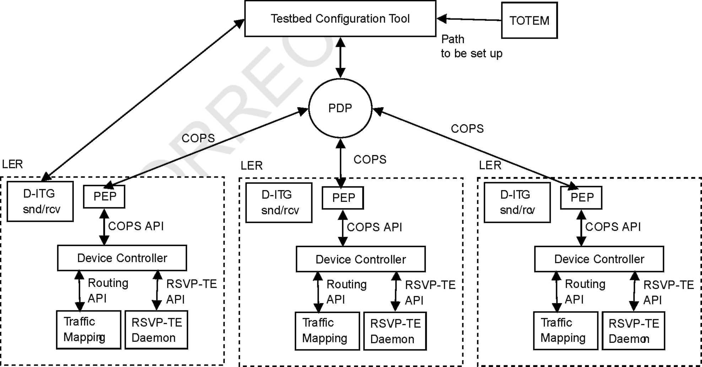
Рис. 3. Интеграция ТОТЕМА в испытательном стенде MPLS.
LSP. Дерево LSP для данного случая, сделанное из уже установленного LSPs, позволяет быстро определять, был ли новый поток отображен на существующем LSP. В таком случае PDP избегает посылать политику, связанную с установкой LSP. Только фильтр трафика должен быть установлен. Эта простая схема увеличивает свойство масшабируемости инструмента конфигурации испытательного стенда.
Кроме того, в экспериментальной цели, реальный трафик может быть произведен через LSPs, использующий D-ITG (Распределенный Генератор Интернет-трафика) [7], который учитывает дистанционное управление компонентом отправителя (выполняющийся на каждом сетевом входном узле). Поэтому, PDP, после получения подтверждения установки LSP и отображения трафика, направляет отправителя D-ITG, чтобы произвести требуемый трафик. Для каждого потока тогда возможно отыскать информацию относительно опытной пропускной способности, задержки, колебания и потери пакета.
3.3. Архитектура ТОТЕМА
Ядро комплекта инструментов - архив методов TE (рис. 4), группированный в несколько категорий:
• IP: алгоритмы используя только информацию IP (например. Оптимизация веса IGP)
• MPLS: алгоритмы используя MPLS TE функциональные возможности (например. LSP первичные или резервные алгоритмы вычисления)
• ПОГРАНИЧНЫЙ МЕЖСЕТЕВОЙ ПРОТОКОЛ: алгоритмы междомена (например перераспределение трафика)
• Родовой: классические алгоритмы оптимизации и поиска, полезные для других частей комплекта инструментов (например запрещают структуру поиска),
Помимо этого ядра, менеджер топологии содержит весь
топологические данные (то есть узел, ссылка, IGP, ПОГРАНИЧНЫЙ МЕЖСЕТЕВОЙ ПРОТОКОЛ и MPLS
информация). Этот модуль - пункт доступа справочной информации к представлению топологии в комплекте инструментов. Менеджер конфигурации конфигурирует глобальные параметры комплекта инструментов и различные алгоритмы. Наконец модуль интерфейса веб-службы обеспечивает стандартный интерфейс для функциональной совместимости с существующими внешними инструментами.
3.4. Стандартный формат для сетевого представления топологии
Общий аспект всех методов TE - то, что они используют представление топологии (как ввод и/или выводить). Мы выбрали язык XML, потому что он широко используется, и много инструментов существуют для того, чтобы иметь дело с этим языком. Так, сетевой формат топологии XML может быть замечен как общий интерфейс между разнообразными алгоритмами. Мы также обеспечим некоторые инструменты, чтобы преобразовать этот формат в другое общее
форматы (например BRITE [77], не уточнено 2 [82], gt-itm [79], INET
[86] форматы) и наоборот.
Мы развили некоторые инструменты, которые могут разобрать сетевую информацию от маршрутизаторов реальной сети (например показывают isis и показывают mpls командам, выполненным на маршрутизаторе через CLI), и возвратите файл, представляющий сеть в нашем формате XML. Мы можем также обеспечить некоторые инструменты, берущие формат топологии XML как ввод и приводящие к некоторым результатам на этом (например графическое представление топологии). Редактор топологии [20] мог также использоваться на этом формате, чтобы позволить создание и манипуляцию больших и сложных сетевых сценариев моделирований.
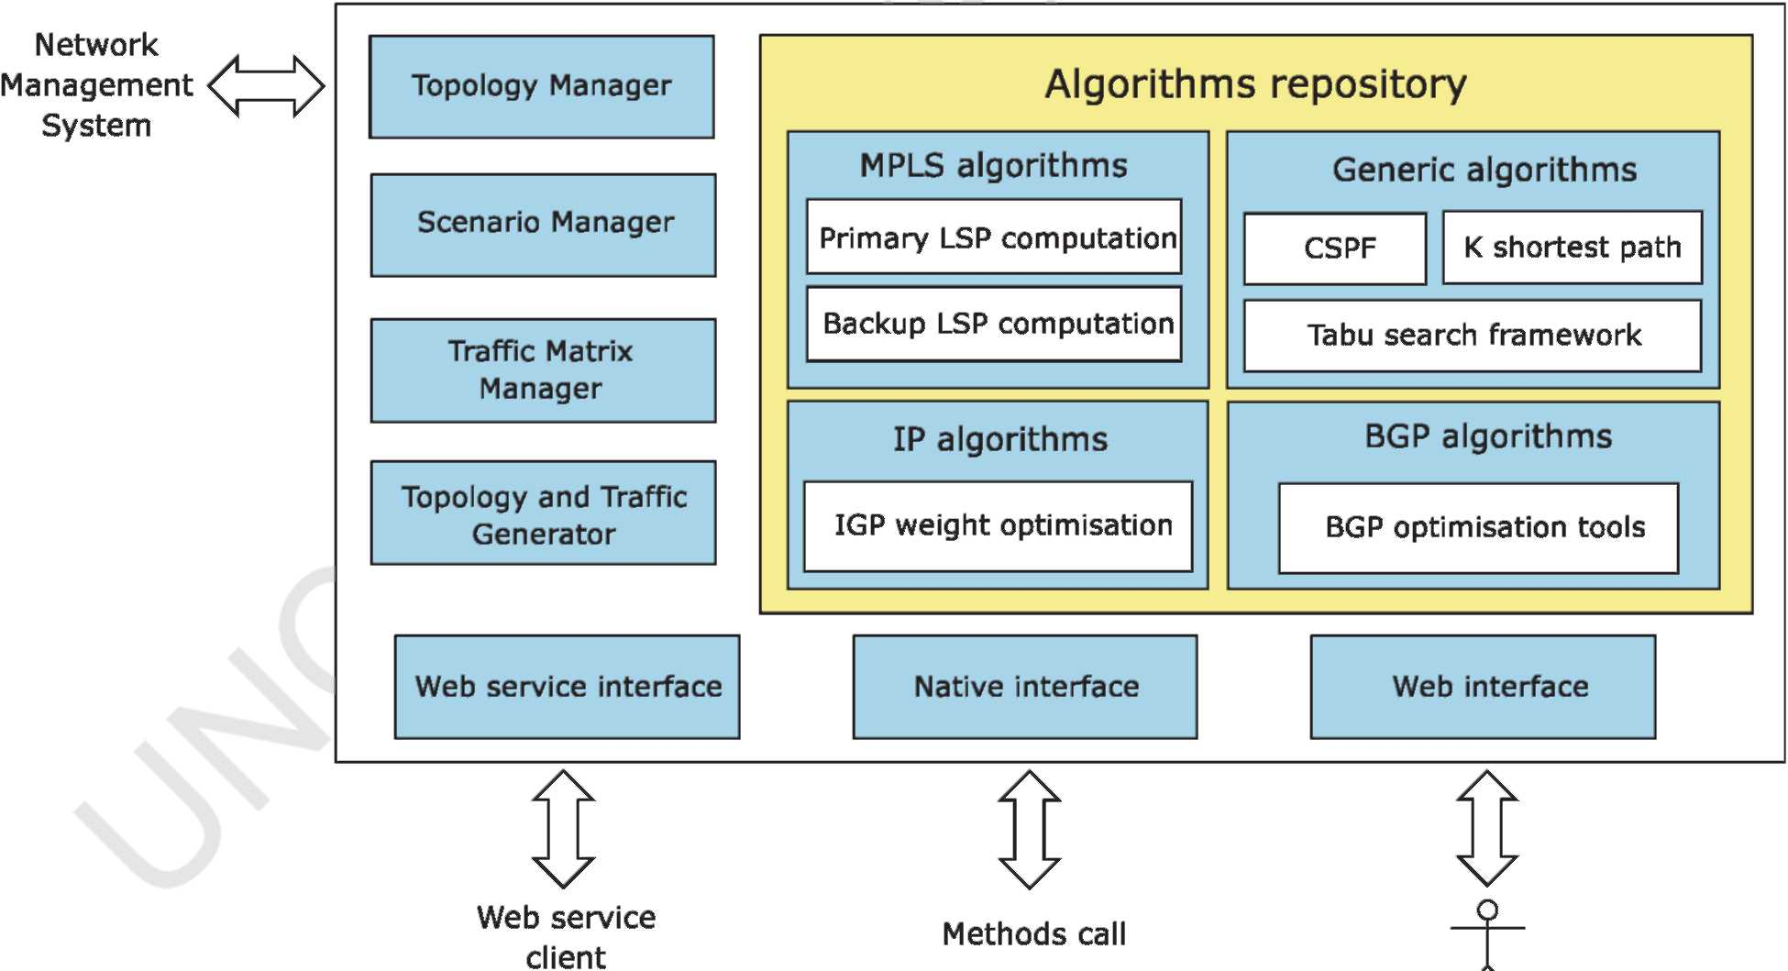
Рис. 4. Архитектура ТОТЕМА.
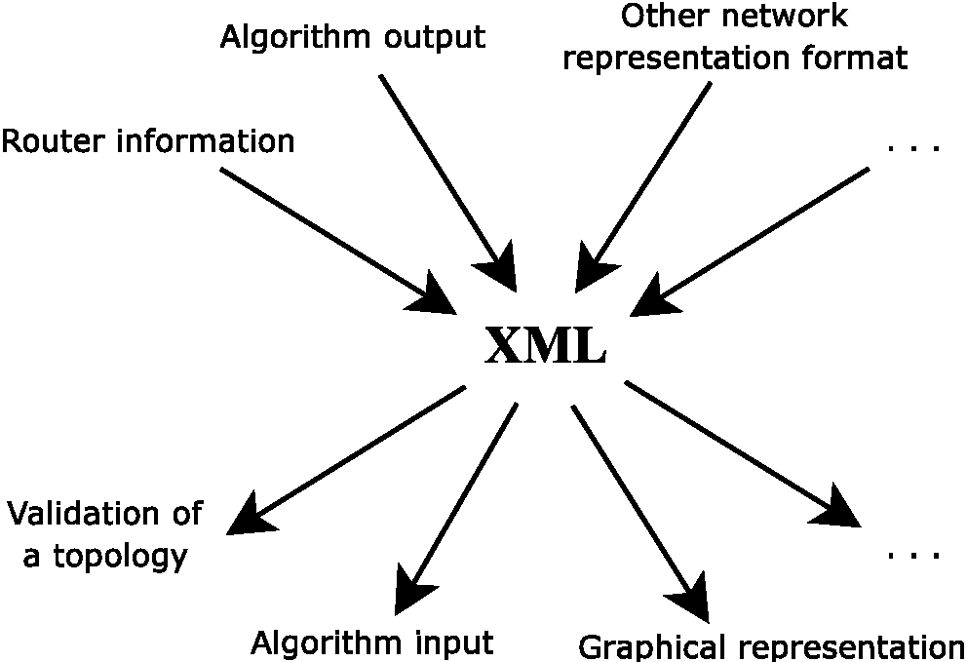
Рис. 5. Формат топологии XML как общий интерфейс.
Другой инструмент может проверить последовательность топологии. Например, возможно проверить, что все ссылки связаны с подарком узлов в топологии, или что идентификаторы уникальны в целом файле. В той же самой вене мы также создали Схему XML [85]. Схема позволяет нам утверждать файл топологии так, чтобы мы были уверены, что случай XML удовлетворяет структуру данных и некоторые основные ограничения на формат.
Наш формат XML проектирован, чтобы быть единственным пунктом доступа, где все различные форматы и инструменты сходятся, укрепляя сотрудничество между этими инструментами, см. рис. 5.
Очевидно, не все алгоритмы комплекта инструментов будут использовать ту же самую информацию топологии. Таким образом мы решили определить гибкий формат данных. Это может быть расширено, и почти все признаки и элементы дополнительные. Алгоритм, используя сетевой файл XML как ввод может просто устранить информацию, в которой это не нуждается.
3.5. Интеграция нового алгоритма в комплекте инструментов
Мы развили комплект инструментов в Java, потому что это позволяет быстрое и структурированное развитие. Кроме того, JNI (Интерфейс Уроженца Java) [81] библиотека позволяет нам объединять C и C ++ алгоритмы в комплекте инструментов.
Комплект инструментов был проектирован, чтобы облегчить интеграцию новых алгоритмов, оказывая различные родовые услуги. Это предоставляет информацию топологии (узлы, ссылки, LSPs,). к алгоритму, который будет интегрирован. Это также оказывает услугу выполнения сценария. Это обслуживание разбирает файл XML, описывающий сценарий (например, последовательность запросов вычисления LSP), и затем называет соответствующий алгоритм, чтобы выполнить сценарий. Это полезно в целях моделирования.
Чтобы быть интегрированным в комплекте инструментов, каждый алгоритм должен осуществить два метода, названные началом и остановкой. Прежний используется, чтобы проиллюстрировать и конфигурировать алгоритм и послать всему этому информацию, связанную с текущим состоянием топологии, в то время как метод остановки используется, чтобы закончить алгоритм. В зависимости от типа алгоритма, дополнительного
методы должны быть осуществлены. Например, для MPLS маршрутизация алгоритмов, метод маршрута должен быть осуществлен (метод, названный родовым обслуживанием выполнения сценария). Этот метод маршрута восприимчив, чтобы возвратить список из действий (addLSP, preemptLSPs...).
4. Алгоритмы TE комплекта инструментов
В большинстве случаев, IP, направляющий протокол, не знает о загрузке на различных частях сети и выбирает для каждого адресата самый короткий путь, основанный на статических метриках, таких как счет перелета или задержка. Эта основанная на адресате маршрутизация создает неравное распределение трафика, который может привести к периодам скопления в сети. Несколько методик были предложены, чтобы лучше распространить загрузку всюду по всей сети [10]. Первое решение состоит в том, чтобы выбрать соответствующие метрики ссылки, основанные на известной матрице трафика [11]. Это решение может обеспечить некоторые интересные результаты, если матрица трафика известна и устойчива. Второе решение состоит в том, чтобы положиться на ориентируемый на подключение уровень 2 технологии [10], такие как ATM, MPLS или одна из появляющихся оптических технологий. В этом случае, уровень, 2 подключения могут быть установлены статически или динамически между отдаленными маршрутизаторами и размещением этих подключений, может быть оптимизирован, чтобы достигнуть даже распределение трафика в сети [10]. Также возможно динамически создать новый уровень 2 подключения, чтобы быстро ответить на отказы ссылки или изменения в образце трафика [10].
Этот раздел будет суммировать некоторый Трафик Технические методы, которые мы недавно проектировали. Они - тематические категории в три категории: (1) основанный на IP внутридомен, (2) основанный на IP междомен, и (3) MPLS-на-основе.
4.1. Внутридомен основанный на IP трафик технические алгоритмы
За прошлые несколько лет много различных подходов были предложены для разработки трафика в сетях IP. Большинство предложений может примерно быть назначено на две отличных группы: подходы, основанные на офлайновой оптимизации, и подходах, основанных на алгоритмах, которые работают в самолете управления сети. Глобальная оптимизация веса ссылки для данного трафика требует, чтобы матрица была представительной для прежней группы, тогда как расширения к текущим протоколам маршрутизации,
как например Оптимизированное Многопутевое (OMP) [83] алгоритм,
являются представительными для последнего. У и основных положений есть определенные льготы и недостатки: подходы, основанные на оптимизации, требуют знания матрицы запроса трафика, и они обычно требуют дополнительных сетевых усилий управления, тогда как OMP требует сложных структур данных в узлах, и производит недетерминированное сообщение наверху.
4.1.1. Алгоритмы оптимизации веса IGP
Основная модель в проблеме оптимизации веса принимает данную статическую топологию и неподвижную матрицу запроса. Сеть представлена направленным Г графа = (N, A)
где N и A обозначают компанию маршрутизаторов и ссылок, подключающих их, соответственно. Цель состоит в том, чтобы поддержать использование ссылок в пределах данных мощностей ссылки. Поэтому выпуклая кусочная линейная функция стоимости, увеличивающаяся с нормой использования, определена для каждой ссылки. Идея позади функции стоимости - то, что штраф за назначение дополнительной загрузки на ссылку растет с загрузкой на ссылке.
В общей проблеме маршрутизации предполагается, что нет никакого ограничения на распределение потоков по альтернативным путям. Однако, в приложениях SPF поток или распределен (приблизительно) равномерно среди всех ссылок отъезда, принадлежащих любому самому короткому пути (s, d) 2NXN пара, называемая равной стоимостью, многопутевой [51], или направлен через самый короткий путь, который уникален между любой парой узлов. Учитывая эти условия относительно разбиения трафика, проблема оптимизации веса IGP становится NP-hard (см. Касательно [28] для первого случая и [59] для последнего). Таким образом, эффективная эвристика необходимы, чтобы заняться этой процедурой установки веса.
Начальная версия инструмента осуществляет эвристический алгоритм, введенный в Касательно [28]. Процедура поиска включает эвристический алгоритм, основанный на запрещённом поиске [30]. Решение представлено с вектором веса целого числа, (w_{a}) _{a2A}. Две функции определены, чтобы построить целую окрестность решения:
• Единственное изменение веса: вес единственной ссылки изменен каждый раз.
• Равномерно балансирующие потоки: вектор веса откорректирован так, чтобы потоки, предназначенные маршрутизатору t прохождение маршрутизатора u, были распределены равномерно среди ссылок, уезжая u.
На более технической стороне алгоритма поиска специальные функции мусора используются, чтобы облегчить запрещённый аспект эвристического, так же как улучшить продолжительность. Как наблюдается в Касательно [28], OSPF выступает хорошо с оптимизированными весами в реалистической сетевой топологии. Результаты показали этому, норма использования Макса в сетях OSPF с оптимизированными весами вообще близко к тому в идеальном случае, где трафик - splitted свободно. f
Использование эффективной методики решения для этой очень сложной проблемы очень важно практически. В более короткие времена центрального процессора сравнение качеств работы нескольких эвристических методик может обеспечить лучшие решения. Чтобы понять это, родовая программная система была бы чрезвычайно эффективна.
4.1.2. Оптимизированные многопутевые алгоритмы маршрутизации
Оптимизированный Многопутевой (OMP) маршрутизация может разделить трафик неравноценно среди многократных параллельных путей. Мы сначала предлагаем метод, основанный на применимой оптимизации потока, когда матрица трафика известна, и затем адаптивный распределенный метод.
4.1.2.1. Многопутевой алгоритм маршрутизации, основанный на оптимизации потока. Общая проблема обнаружения лучшего способа направить трафик через сеть может быть математически сформулирована как мультитоварная проблема оптимизации потока. С оптимизацией потока приняты во внимание сетевые полные ограничения и полные характеристики трафика. Ввод к оптимизации - сетевая топология, мощности ссылки и оценка запроса трафика между каждой парой узлов края в сети. Вывод оптимизации - маршрутизация, которая дает оптимальный поток на каждой ссылке, согласно функции стоимости.
В Касательно [1] внутридомен, направляющий алгоритм, основанный на мультитоварной оптимизации потока, представлен и оптимизация, направляющая архитектуру, где этот алгоритм сходится, обрисован в общих чертах. Алгоритм в вычислительном отношении послушен для сетевой оптимизации, он требует только маленьких модификаций к пакету, ускоряющему механизмы, используемые сегодня, и он допускает загрузке чувствительная маршрутизация более чем нескольких путей, который оптимален согласно некоторому трафику техническая цель.
Моделируя проблему маршрутизации таким способом, которым весь трафик к определенному узлу выхода в сети соединен в один товар, количество предметов потребления сокращено к N, числу узлов. Этот способ смоделировать проблему и делает оптимизацию в вычислительном отношении послушной и также делает вывод из оптимизации хорошо удовлетворенным для отправления пакета в маршрутизаторах. Вывод говорит каждому маршрутизатору, как трафик к определенному узлу выхода в сети должен быть разделен между ее набором уходящих ссылок. Так, если отображение между адресами адресата и узлами выхода добавлено к посылаемому процессу тогда, трафик может быть распределен по многократным ссылкам, используя крошащий механизм, подобный тому уже в использовании сегодня за равную стоимость многопутевое расширение к OSPF.
Результат оптимизации, как трафик распределен в сети, очень зависит от целей, выраженных в функции стоимости, которая является частью оптимизации. Так как одна из главных целей с разработкой трафика состоит в том, чтобы избежать скопления, желательно балансировать загрузку в сети и распределить это таким способом, которым никакая ссылка не становится перегруженной. Здесь функция стоимости используется, который позволяет сетевому оператору выбирать максимальный желательный уровень использования ссылки. Оптимизация тогда находит самое эффективное решение, удовлетворяющее это ограничение. Эффективный здесь означает, что трафик берет самые короткие возможные пути.
4.1.2.2. Адаптивный многопутевой алгоритм. Как альтернатива многопутевым решениям для маршрутизации, основанным на глобальной оптимизации потока, адаптивный многопутевой алгоритм (AMP) [31,32] стремится выполнять разработку трафика, используя только местное представление сети в каждом узле (рис. 6). С AMP скопление на родовой ссылке z_{i} не приводит ко множеству узлов, реагирующих немедленно на это изменение, разгружая некоторые из их путей, содержащих zi. Напротив, только X как узел конца z_{i} заинтересованы и пытаются сдвинуть далеко так много трафика насколько возможно на альтернативные пути. Дополнительно, X сообщает его соседним узлам Yj, j S я, об их вкладе в скопление на ссылке z_{i}, посылая им так называемые сообщения противодавления. Рис. 6 изображает сообщение противодавления примера, посланное от X до Y₀, суммируя
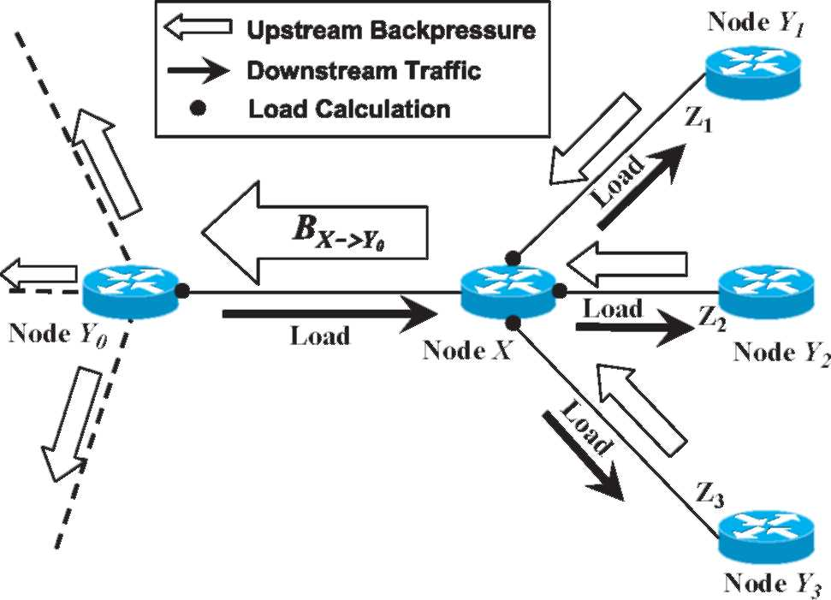
Рис. 6. Пример для сообщения противодавления, посланного от X до Y₀.
скопление на ссылках z₁, z₂, z₃., где Y₀ в свою очередь реагирует, разгружая его ссылку к X (в случае, если Y₀ - значительно помощь скоплению). В то же самое время Y0 посылает подобные сообщения противодавления в его соседние узлы, сообщая им об их соответствующих вкладах в скопление, и т.д.
Эта квазирекурсивная сообщающая архитектура AMP достигает по-видимому противоположных целей: сообщение информации загрузки ограничено только, чтобы граничить с узлами, и в то же самое время загружать информацию размножено всюду по всему сетевому домену. AMP работает автономно в самолете управления сети, не требуя никаких ручных вмешательств, это не требует, чтобы сложные данные структурировали и произвели низкое и детерминированное сообщение наверху. С AMP распределение трафика в сети в конечном счете сходится к пункту затруднительного положения равновесия для любой данной матрицы запроса трафика.
AMP был моделирован на реальной топологии ISP (В и сеть T-США и немецкая Сеть Исследования B-победы) и реалистические образцы трафика (трафик Сети с пространственным распределением согласно модели силы тяжести). Исследования работы показали существенным усовершенствованиям работы, например сокращения во время ответа Web-страницы до 43 %, по сравнению с в настоящее время используемыми статическими схемами маршрутизации как самый короткий путь, направляющий (SPR) и равная многопутевая стоимость
маршрутизация (ECMP).
4.2. Междомен основанная на IP разработка трафика
Поток <современное состояние в разработке трафика междомена примитивен [10]. Операторы изменяют свою политику маршрутизации и признаки ПОГРАНИЧНОГО МЕЖСЕТЕВОГО ПРОТОКОЛА маршрутов вручную без надлежащего понимания таких изменений на потоке трафика. Много проблем возникают из-за misconfigurations в маршрутизаторах [47]. Текущая практика в ОСНОВАННОЙ НА ПОГРАНИЧНОМ МЕЖСЕТЕВОМ ПРОТОКОЛЕ разработке трафика часто 'эмпирическая' [23], то есть оператор изменяет признаки ПОГРАНИЧНОГО МЕЖСЕТЕВОГО ПРОТОКОЛА некоторых маршрутов, которые, как наблюдали, несли большое количество трафика, и наблюдает эффект на трафик междомена. Для большого транзита ISPs разработка трафика междомена - сложная проблема даже для трафика за границу из-за взаимодействий между ПОГРАНИЧНЫМ МЕЖСЕТЕВЫМ ПРОТОКОЛОМ и IGP [3]. В случае окурка ASes с другой стороны, причина для отсутствия надлежащей разработки ПОГРАНИЧНОГО МЕЖСЕТЕВОГО ПРОТОКОЛА - главным образом нехватка понимания работы ПОГРАНИЧНОГО МЕЖСЕТЕВОГО ПРОТОКОЛА и его эффекта на трафик. В этом разделе мы представляем C-ПОГРАНИЧНЫЙ-МЕЖСЕТЕВОЙ-ПРОТОКОЛ, тренажер ПОГРАНИЧНОГО МЕЖСЕТЕВОГО ПРОТОКОЛА ТОТЕМА, нацеленного на репродуцирование маршрутизации больших сетей ISP, и мы описываем архитектуру дополнительного модуля, который усиливает этот тренажер для междомена цели TE. Наконец, мы предлагаем оверлейную архитектуру для междомена TE.
4.2.1. C-ПОГРАНИЧНЫЙ-МЕЖСЕТЕВОЙ-ПРОТОКОЛ: новый тренажер ПОГРАНИЧНОГО МЕЖСЕТЕВОГО ПРОТОКОЛА
С целью оценки, как ПОГРАНИЧНЫЙ МЕЖСЕТЕВОЙ ПРОТОКОЛ ведет себя в глобальном Интернете, мы развивали новый и эффективный открыто-исходный тренажер ПОГРАНИЧНОГО МЕЖСЕТЕВОГО ПРОТОКОЛА, C-ПОГРАНИЧНЫЙ-МЕЖСЕТЕВОЙ-ПРОТОКОЛ [54]. Новый тренажер требовался, потому что другие доступные открытые исходные тренажеры [53,65] не в состоянии к образцовым сетям такого размера, как Интернет. Причина - то, что эти тренажеры - общие тренажеры уровня пакета цели и как только размер моделируемых увеличений топологии, моделирование быстро становится непослушным. Поэтому, результаты моделирования, доступные от литературы, часто основаны на маленькой топологии, составленной только из нескольких десятков маршрутизаторов ПОГРАНИЧНОГО МЕЖСЕТЕВОГО ПРОТОКОЛА. В отличие от этого, C-ПОГРАНИЧНЫЙ-МЕЖСЕТЕВОЙ-ПРОТОКОЛ был определенно написан с целью моделирования ПОГРАНИЧНОГО МЕЖСЕТЕВОГО ПРОТОКОЛА. C-ПОГРАНИЧНЫЙ-МЕЖСЕТЕВОЙ-ПРОТОКОЛ Написан в C, был выпущен согласно лицензии LGPL и использовался, чтобы выполнить моделирования с больше чем 15 000 маршрутизаторов ПОГРАНИЧНОГО МЕЖСЕТЕВОГО ПРОТОКОЛА.
Моделирование ПОГРАНИЧНОГО МЕЖСЕТЕВОГО ПРОТОКОЛА в топологии, подобной глобальному Интернету, является стимулирующим. Процесс решения ПОГРАНИЧНОГО МЕЖСЕТЕВОГО ПРОТОКОЛА сложен по своей природе из-за его правил, которые определяют различный иногда противоречащие упорядочения на маршрутах. Кроме того, большинство решений ПОГРАНИЧНОГО МЕЖСЕТЕВОГО ПРОТОКОЛА является местным, но может затронуть информацию, доступную для всех других маршрутизаторов. В дополнение к этому, когда политика ПОГРАНИЧНОГО МЕЖСЕТЕВОГО ПРОТОКОЛА играет роль, вещи становятся даже более запутанными. Нет таким образом никакого простого ярлыка в моделировании ПОГРАНИЧНОГО МЕЖСЕТЕВОГО ПРОТОКОЛА, поскольку это имеет место для протокола государства ссылки как OSPF, где поиск Dijkstra в графе возможен. Самый эффективный и прямой метод, чтобы моделировать ПОГРАНИЧНЫЙ МЕЖСЕТЕВОЙ ПРОТОКОЛ должен построить реалистическое выполнение из решения и фильтрующие процессы и следовать за распространением сообщений.
В C-ПОГРАНИЧНОМ-МЕЖСЕТЕВОМ-ПРОТОКОЛЕ каждый маршрутизатор ПОГРАНИЧНОГО МЕЖСЕТЕВОГО ПРОТОКОЛА смоделирован как структура данных, содержащая ее РЕБРО, "ребро прил в" и "ребро прил" [34]. Каждый моделируемый маршрутизатор ПОГРАНИЧНОГО МЕЖСЕТЕВОГО ПРОТОКОЛА конфигурирован, определяя его физические интерфейсы, его eBGP и пэров iBGP и фильтры, которые используются на сеансах с этими пэрами. Поддержки C-ПОГРАНИЧНОГО-МЕЖСЕТЕВОГО-ПРОТОКОЛА фильтруют подобный используемым на нормальных маршрутизаторах ПОГРАНИЧНОГО МЕЖСЕТЕВОГО ПРОТОКОЛА. C-ПОГРАНИЧНЫЙ-МЕЖСЕТЕВОЙ-ПРОТОКОЛ Моделирует сообщения ПОГРАНИЧНОГО МЕЖСЕТЕВОГО ПРОТОКОЛА, которые используются, чтобы рекламировать и забрать приставки по сеансам ПОГРАНИЧНОГО МЕЖСЕТЕВОГО ПРОТОКОЛА. Эти сообщения ПОГРАНИЧНОГО МЕЖСЕТЕВОГО ПРОТОКОЛА могут содержать любой правильный признак ПОГРАНИЧНОГО МЕЖСЕТЕВОГО ПРОТОКОЛА. Когда моделируемая реклама ПОГРАНИЧНОГО МЕЖСЕТЕВОГО ПРОТОКОЛА получена, это сообщение помещено в "ребро прил в" моделируемого маршрутизатора, и соответствующий фильтр импорта используется. Процесс решения ПОГРАНИЧНОГО МЕЖСЕТЕВОГО ПРОТОКОЛА тогда выполнен, и новое сообщение ПОГРАНИЧНОГО МЕЖСЕТЕВОГО ПРОТОКОЛА посылают, если изменение в лучшем маршруте произошло. В дополнение к этому C-ПОГРАНИЧНЫЙ-МЕЖСЕТЕВОЙ-ПРОТОКОЛ моделирует упрощенный протокол учреждения сеанса. Для масшабируемости
причины, C-ПОГРАНИЧНЫЙ-МЕЖСЕТЕВОЙ-ПРОТОКОЛ не моделирует другие сообщения ПОГРАНИЧНОГО МЕЖСЕТЕВОГО ПРОТОКОЛА (KEEPALIVE...), основное подключение TCP и различные таймеры ПОГРАНИЧНОГО МЕЖСЕТЕВОГО ПРОТОКОЛА (MRAI, HoldTimer, расхолаживание ПОГРАНИЧНОГО МЕЖСЕТЕВОГО ПРОТОКОЛА). Те механизмы важны, оценивая переходные проблемы, такие как конвергенция ПОГРАНИЧНОГО МЕЖСЕТЕВОГО ПРОТОКОЛА, но не влияют на выбор лучшего маршрута со стандартным процессом решения ПОГРАНИЧНОГО МЕЖСЕТЕВОГО ПРОТОКОЛА [57].
В дополнении, чтобы быть тренажером, C-ПОГРАНИЧНЫЙ-МЕЖСЕТЕВОЙ-ПРОТОКОЛ может использоваться как инструмент, чтобы оценить что - если сценарии [56]. C-ПОГРАНИЧНЫЙ-МЕЖСЕТЕВОЙ-ПРОТОКОЛ в состоянии загрузить реальные таблицы маршрутизации, предоставленные в широко используемом формате MRT. Это может также обработать, ОБНОВЛЯЮТ/ЗАБИРАЮТ сообщения, собранные на реальных маршрутизаторах. C-ПОГРАНИЧНЫЙ-МЕЖСЕТЕВОЙ-ПРОТОКОЛ может таким образом использоваться сетевым оператором, чтобы оценить что - если сценарии, основанные на информации, собранной на ее маршрутизаторах и не воздействуя на реальный трафик. Например, C-ПОГРАНИЧНЫЙ-МЕЖСЕТЕВОЙ-ПРОТОКОЛ может использоваться, чтобы оценить воздействие различной политики по выборам маршрутизации и по распространению маршрутов в реальной сети. Другое использование C-ПОГРАНИЧНОГО-МЕЖСЕТЕВОГО-ПРОТОКОЛА в реальной операционной окружающей среде должно оценить воздействие отказа ссылки внутридомена или всматривающейся ссылки. Действительно, много решений, принятых ПОГРАНИЧНЫМ МЕЖСЕТЕВЫМ ПРОТОКОЛОМ, зависят от стоимости IGP путей внутридомена. Изменения в этих затратах могут оказать драматическое влияние на выборы ПОГРАНИЧНОГО МЕЖСЕТЕВОГО ПРОТОКОЛА и на трафик в конечном счете.
4.2.2. ОСНОВАННЫЕ НА ПОГРАНИЧНОМ МЕЖСЕТЕВОМ ПРОТОКОЛЕ алгоритмы TE за границу
Чтобы вычислить ПОГРАНИЧНЫЙ МЕЖСЕТЕВОЙ ПРОТОКОЛ, щипающий, чтобы выполнить разработку трафика, наше решение состоит в том, чтобы положиться на C-ПОГРАНИЧНЫЙ-МЕЖСЕТЕВОЙ-ПРОТОКОЛ [54], чтобы точно воспроизвести маршрутизацию в КАК и на эвристическом, которое взаимодействует с C-ПОГРАНИЧНЫМ-МЕЖСЕТЕВЫМ-ПРОТОКОЛОМ, чтобы вычислить tweakings маршрутов ПОГРАНИЧНОГО МЕЖСЕТЕВОГО ПРОТОКОЛА. Мы определяем щипание как изменение признаков маршрута ПОГРАНИЧНОГО МЕЖСЕТЕВОГО ПРОТОКОЛА, чтобы сделать этот маршрут отобранным как лучше всего процессом решения ПОГРАНИЧНОГО МЕЖСЕТЕВОГО ПРОТОКОЛА.
Рис. 7 иллюстрирует архитектуру нашего решения. Центральный компонент - сценарий, который управляет различными вводами и общается с C-ПОГРАНИЧНЫМ-МЕЖСЕТЕВЫМ-ПРОТОКОЛОМ. Сценарий получает
как вводят РЕБРО ПОГРАНИЧНОГО МЕЖСЕТЕВОГО ПРОТОКОЛА и обновления ПОГРАНИЧНОГО МЕЖСЕТЕВОГО ПРОТОКОЛА, полученные от внешних пэров, так же как статистики трафика. Главный сценарий также нуждается во внутренней топологии, весах IGP, и ПОГРАНИЧНОМ МЕЖСЕТЕВОМ ПРОТОКОЛЕ, направляющем политику, проведенную в жизнь каждым маршрутизатором ПОГРАНИЧНОГО МЕЖСЕТЕВОГО ПРОТОКОЛА
КАК.
С этой информацией сценарий строит файл конфигурации C-ПОГРАНИЧНОГО-МЕЖСЕТЕВОГО-ПРОТОКОЛА, который это введет в C-ПОГРАНИЧНЫЙ-МЕЖСЕТЕВОЙ-ПРОТОКОЛ. Тогда, РЕБРО маршрутизаторов границы, имеющих peerings с другим ASes, введено в C-ПОГРАНИЧНЫЙ-МЕЖСЕТЕВОЙ-ПРОТОКОЛ, чтобы заполнить таблицы маршрутизации ПОГРАНИЧНОГО МЕЖСЕТЕВОГО ПРОТОКОЛА всех маршрутизаторов ПОГРАНИЧНОГО МЕЖСЕТЕВОГО ПРОТОКОЛА в КАК. Это заканчивает фазу инициализации сценария.
Вторая фаза должна вычислить tweakings, необходимый для разработки трафика, используя эвристическую оптимизацию. Сценарий тогда взаимодействует с C-ПОГРАНИЧНЫМ-МЕЖСЕТЕВЫМ-ПРОТОКОЛОМ, чтобы поддержать современное государство информации ПОГРАНИЧНОГО МЕЖСЕТЕВОГО ПРОТОКОЛА каждого входного пункта КАК к каждой приставке адресата. Поскольку разработка трафика не должна заботиться о приставках, к которым посылают слишком маленькое количество трафика, мы поддерживаем в C-ПОГРАНИЧНЫЙ-МЕЖСЕТЕВОЙ-ПРОТОКОЛ только маршруты ПОГРАНИЧНОГО МЕЖСЕТЕВОГО ПРОТОКОЛА к популярным приставкам адресата. Касательно [58] показал этому, большую часть трафика посылают в ограниченную фракцию приставок адресата.
Эвристическое мы намеревались вычислять трафик, проектируя изменения, основано на эволюционной оптимизации и было детально описано в Касательно [66]. Основанный на этом эвристическом, мы развили решения, которые щипают маршруты ПОГРАНИЧНОГО МЕЖСЕТЕВОГО ПРОТОКОЛА и в случае окурка ASes [67] и в случае транзита ASes [68].
4.2.3. Оверлейная архитектура для междомена TE
Этот подход использует ПОГРАНИЧНЫЙ МЕЖСЕТЕВОЙ ПРОТОКОЛ, чтобы установить статический обеспечивающий (рис. 8). Например, основанный на признаке сообществ ПОГРАНИЧНОГО МЕЖСЕТЕВОГО ПРОТОКОЛА [55], AS1 мог просить AS4 предбыть на рассмотрении его собственное КАК три раза прежде, чем объявить о C1 AS2, предбыть на рассмотрении это два раза прежде, чем объявить о C1 AS6, и не выполнить предожидающую решения операцию вообще, объявляя об этом блоке любому другому граничащий КАК. Поэтому, рекламные объявления
Рис. 7. Взаимодействие между компонентами для ОСНОВАННОГО НА ПОГРАНИЧНОМ МЕЖСЕТЕВОМ ПРОТОКОЛЕ междомена TE.
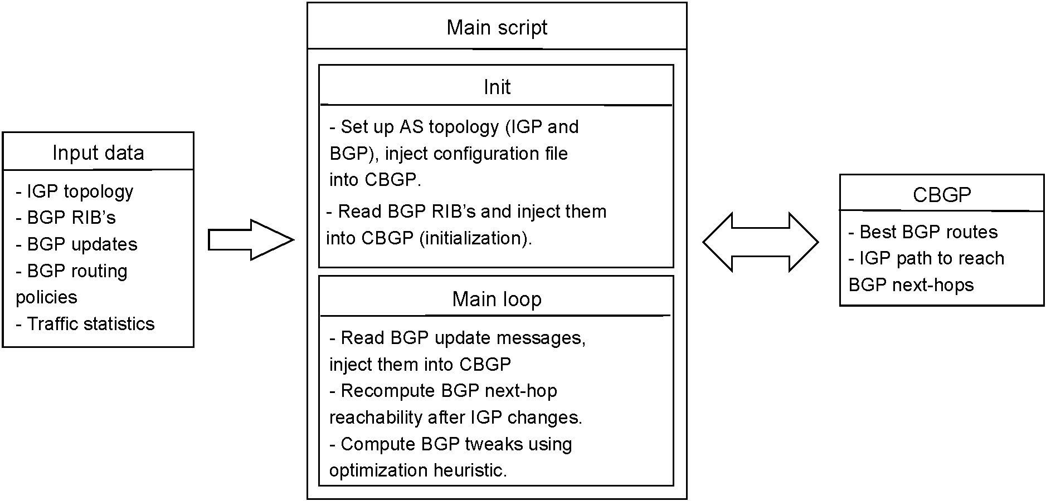
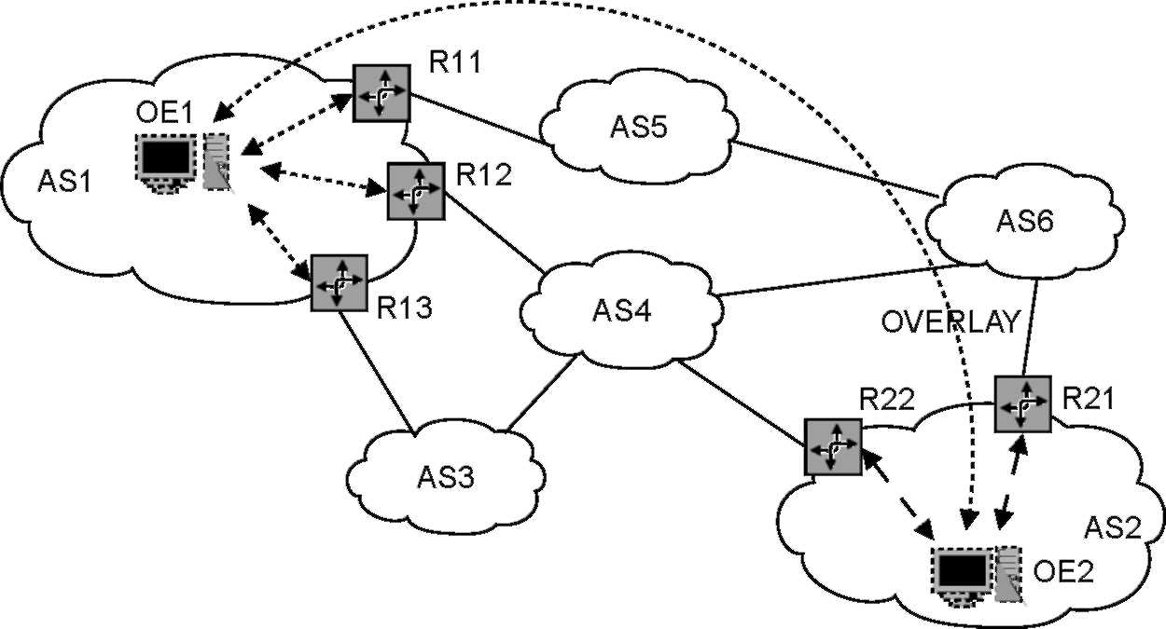
Рис. 8. Сценарий междомена, где оверлейные объекты (OE) используются для динамического QoS, обеспечивающего среди отдаленного multi-homed ASes.
это, которое AS2 получает согласно этому сценарию: {AS4, AS4, AS4, AS1}; {AS6, AS5, AS1}. Тогда AS2 хочет отправлять C1 через AS6. Однако, как только это сделано, лучший путь, выбранный ПОГРАНИЧНЫМ МЕЖСЕТЕВЫМ ПРОТОКОЛОМ, полностью не сознает любой вид динамических требований TE или ограничений между AS1
и AS2.
Позвольте нам принимать теперь, когда ссылка между AS2 и AS6 становится загруженной, в то время как путь {AS4, AS1} через R22 не делает. Несмотря на эти неравные сетевые условия, TE-ПОГРАНИЧНЫЙ-МЕЖСЕТЕВОЙ-ПРОТОКОЛ все еще предпочтет путь через R21. Распределенный Оверлейный подход Архитектуры позволяет Оверлейному Объекту (OE) в пределах AS2 узнавать об этих условиях и динамически изменять маршрут его трафик за границу C1 через R22. Преимущество этого подхода состоит в том, что обновлений ПОГРАНИЧНОГО МЕЖСЕТЕВОГО ПРОТОКОЛА можно было полностью избежать, если, например, МЕСТНОЕ ПРЕДПОЧТЕНИЕ (LOCAL_PREF) используется, перераспределяя этот трафик. Эти виды дополнительных решений становятся совершенно подходящими, когда образцы трафика междомена должны динамически приспособиться и быстро реагировать на среднюю или высокую сеть, изменяющую условия, где решения TE в группе кажутся невыполнимыми в настоящее время.
Этот механизм позволяет OEs влиять на основной ПОГРАНИЧНЫЙ МЕЖСЕТЕВОЙ ПРОТОКОЛ, направляющий уровень, чтобы принять быстрые и точные решения, чтобы обойти некоторые сетевые проблемы, такие как отказы ссылки, или низкосортное обслуживание для данного Класса Обслуживания (Потому что). По этой причине Оверлейная Архитектура может также использоваться для QoS, Направляющего на вершине соединения QoS-осведомленных и QoS-не-сознающих
Маршрутизаторы ПОГРАНИЧНОГО МЕЖСЕТЕВОГО ПРОТОКОЛА [70].
4.3. Разработка трафика с MPLS
Одно из самых интересных приложений MPLS в основанных на IP сетях - Трафик, Проектируя [9]. Главная цель TE состоит в том, чтобы оптимизировать работу сети через эффективное использование сетевых ресурсов. Оптимизация может включать осторожное создание новой Метки Переключенные Пути (LSPs) через соответствующий механизм выбора пути, отправку по неправильному адресу существующего LSPs, чтобы уменьшить сетевое скопление и разбиение трафика между несколькими параллельными LSPs.
Согласно запросу на комментарии IETF 3272 [10], схемы TE управления скопления могут быть тематическими категориями согласно их временным рамкам ответа и их политике управления скоплением (реактивный или профилактический).
Большинство предложенных схем является профилактическим, они распределяют пути в сети, чтобы достигнуть определенного QoS, балансировать загрузку трафика или предотвратить скопление. Два известных механизма в сетях MPLS - Основанная на ограничении Маршрутизация разбиение трафика и (CBR). Профилактические методы будут описаны в Разделе 4.3.1.
Профилактическое поведение не достаточно: когда LSPs установлены и сорваны динамически, эти схемы могут привести к неэффективно направленным путям и к будущим условиям блокирования по определенным маршрутам. Поэтому, профилактические методы дополнены реактивными, такими как отправка по неправильному адресу LSP и адаптация пропускной способности LSP, которая будет представлена в Разделе 4.3.2.
4.3.1. Профилактические методы
Будут описаны два главных основных класса методов: основанная на ограничении маршрутизация LSPs, и Маршрутизация резервного LSPs для быстрого восстановления.
4.3.1.1. Основанная на ограничении маршрутизация. Мы считаем способность само собой разумеющимся маршрутизации потоков вдоль явно расчетных маршрутов. Эта возможность фактически предлагается сетями MPLS, когда продвинутые протоколы распределения метки (например. ПРОСЬБА-ОТВЕТИТЬ-TE), используются. Кроме того, мы рассматриваем Спецификации Сервисного обслуживания LSP (SLS) [21] составленный по существу из запроса пропускной способности. Некоторые методы также поддерживают больше параметров, таких как класс QoS и уровень выгрузки. Согласно этим предположениям, трафик техническая проблема: учитывая четкую Спецификацию Сервисного обслуживания для LSP, найдите путь, который гарантирует SLS, в то же самое время оптимизируя сетевое использование ресурса.
Последний раз предложенные алгоритмы вдохновлены работой Kar, Kodialam и Lakshman [39]. Они представили алгоритм маршрутизации онлайн (MIRA), основанный на понятии минимального вмешательства. Количество вмешательства на специфической паре исходного адресата (s, d) из-за маршрутизации потока между некоторой другой парой исходного адресата определено как уменьшение в maxflow между s и d. maxflow [4] значение - верхнее, привязывал общую сумму пропускной способности, которая может быть направлена между двумя узлами края. Минимальный путь вмешательства между специфической парой исходного адресата - путь, который развертывает минимум maxflow между всеми другими парами исходного адресата. Идея - то, что новый запрос должен следовать за путем, который 'не вмешивается чрезмерно' с маршрутом, который может быть важным, чтобы удовлетворить будущий запрос. Проблема обнаружения минимального пути вмешательства доказана, чтобы быть NP-hard. Поэтому, Kar и др. предложенный, чтобы определить соответствующие затраты ссылки, сократите ссылки с недостаточной доступной пропускной способностью и вычислите самый короткий путь в сокращенной топологии. Определение затрат ссылки вовлекает понятие критической ссылки для пары входного выхода, которая является ссылкой, принадлежащей в любом mincut [4] для той пары исходного адресата. Для каждой пары исходного адресата MIRA вычисляет maxflow и набор критических ссылок.
Iliadis и Bauer [38] вводили новый класс минимального вмешательства, направляющего алгоритмы, названные SMIRA (простое минимальное вмешательство, направляющее алгоритмы). Эти алгоритмы оценивают вмешательство на паре исходного адресата посредством k-shortest-path-like вычисления вместо maxflow вычисления. Следовательно у названия 'простой' данный этому классу алгоритмов, начиная с вычисления k самых коротких путей есть сложность заказа O (k (N, регистрируют NCE)), в то время как сложность maxflow вычисления 0 (N²~JE C E²). Это время требуется для каждой пары исходного адресата. Набор k путей между парой исходного адресата (s, d) определен первым вычислением само-самого короткого пути [29] между s и d. Тогда, пропускная способность узкого места этого пути определена, и все ссылки вдоль пути с остаточной пропускной способностью, равной пропускной способности узкого места, сокращены. Второй путь найден, вычисляя само-самый короткий путь в сокращенной топологии. Эта процедура повторена, или до k пути найдены или до не больше путей доступно. Стоимость ссылок, принадлежащих набору k путей, увеличена пропорционально к весу пути и отношению пропускной способности узкого места к остаточной пропускной способности. Iliadis и Bauer [38] предложили два алгоритма, принадлежащие классу SMIRA, МИ-BLA (Предотвращение ссылки-узкого места Минимального вмешательства) и ПАПА МИ (Предотвращение Пути Минимального вмешательства). Моделирования в [38] показ, что ПАПА МИ достигает лучшей работы чем МИ-BLA.
Подобный подход, чтобы оптимизировать сетевые ресурсы является приложением балансированных загрузки методик.
В Касательно [22] к этой проблеме обращаются, назначая соответствующие веса на сетевые ссылки. Главный вклад постоянно находится в том, что разработал решение, полагающееся на вес ссылки, который зависит от использования ссылки нелинейным способом. Более точно, вес ссылки - функция
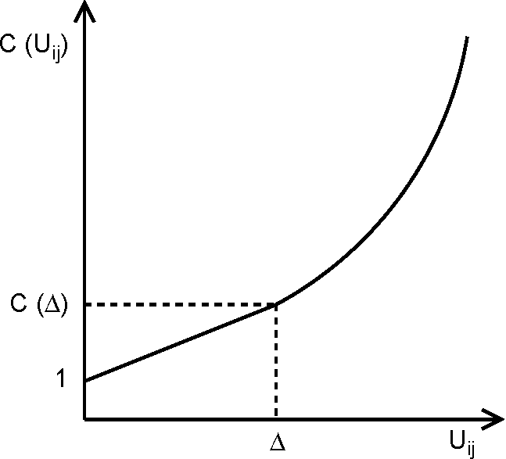
Рис. 9. Функция стоимости.
который принимает во внимание и доступную пропускную способность и порог пропускной способности 'D', значение которого может зависеть и от профиля трафика и от сетевой топологии (рис. 9). Алгоритм назначения веса использует функцию стоимости, которая показывает, для каждой ссылки, следующего поведения:
• это растет линейно, пока процент от уже выделенной пропускной способности на ссылке - меньше чем D;
•, как только такой процент превышает D, он принимает показательный профиль.
Тесты были выполнены, чтобы проанализировать поведение спроектированной трафиком сети MPLS для нескольких различных значений D, уезжая неизменный и загрузка трафика и сетевая топология. Потери пакета и распределение трафика были измерены, чтобы оценить сетевое поведение. О результатах таких тестов сообщают наряду с анализом работы, достигнутой сетью, в терминах приемного отношения SLS.
DAMOTE (Децентрализованный Агент для MPLS Интерактивно
Разработка Трафика) [50,17,18] модуль ТОТЕМА, также обращается к этой проблеме Основанной на ограничении Маршрутизации. DAMOTE вычисляет первичный путь как классический CSPF (Ограничение Самый короткий Путь Сначала), но обобщает это несколькими способами. В то время как CSPF - простой SPF на сокращенной топологии, полученной, удаляя ссылки, у которых есть недостаточно многие ресурсы, чтобы принять новый LSP, DAMOTE может выполнить очень умные оптимизации, основанные на минимизации функции счета всей сети. Примеры таких функций: использование ресурса (таким образом приводящий к традиционному самому короткому пути), загрузьте балансирование, гибридную балансирующую загрузку (где длинные обходы оштрафованы), осведомленная о выгрузке маршрутизация (где перемаршрутизации LSP оштрафованы). DAMOTE является родовым в смысле, что эта функция счета - параметр алгоритма. Например, DAMOTE может подражать предыдущему методу, выбирая веса ссылки, которые обратно пропорционально пропорциональны несдержанной способности и свертывая сетевое использование ресурса. Как в CSPF, могут быть приняты во внимание ограничения, но здесь снова ограничения могут быть параметризованы весьма свободно. Типичные ограничения обращаются к доступной пропускной способности на ссылках в тип класса (ЦЕМЕНТ), или к пред-
уровни emption. Например, возможно определить, что LSP данного ЦЕМЕНТА может только быть принят на ссылке, если есть достаточно несдержанной пропускной способности для этого ЦЕМЕНТА, считая только ресурсы, сохраненные LSPs на более высоких уровнях выгрузки. Это позволяет резервировать другой LSPs если нужно. В этом случае, DAMOTE может также вычислить 'лучшее' подмножество LSPs, чтобы выгрузить.
DAMOTE вычисляет эффективно близкое оптимальное решение, он может справиться с различной функцией счета всей сети и типами ограничений и совместим с MAM (Максимальная Модель Распределения) [46] модель, предложенная в структуре IETF MPLS/DiffServ [45].
В децентрализованном режиме вычисление LSP сделано во входном узле, который требует, чтобы иметь достаточно информации обо всех государствах ссылки во всех узлах края. Это обычно достигается при использовании расширений государства ссылки, направляющего протоколы как OSPF-TE или ISIS-TE, которые регулярно затопляют сеть обновленными государствами ссылки.
Однако, есть обмен между количеством маршрутизации информации, обмененной среди маршрутизаторов и точностью информационной базы данных маршрутизации. Поскольку трафик управления должен быть сохранен к минимуму, некоторое решение маршрутизации может вызвать дополнительное блокирование подключения и неоптимальный выбор пути. В Касательно [49] новые механизмы предложены, чтобы уменьшить эффекты на глобальную сетевую работу когда выбор явные пути под неточной информацией маршрутизации.
Для сетей IP/MPLS предложенный механизм маршрутизации называют BBR (Обход Базируемая Маршрутизация). Согласно этому динамическому понятию обхода, всякий раз, когда у промежуточного узла вдоль отобранного пути (неожиданно) нет достаточно многих ресурсов, чтобы справиться с поступающим запросом MPLS, у этого есть способность изменить маршрут сообщение установки через предвычисленные пути альтернативы (пути обхода).
Новый параметр введен в рабочем процессе выбора пути, чтобы представить погрешность маршрутизации. Затруднение - Чувствительная Ссылка (OSL) является ссылкой, которая потенциально неспособна поддержать требования трафика согласно определенному определению ссылки. Это решение принято, используя стандартную информацию маршрутизации, ища рабочий путь во время установки LSP. Как только рабочий путь отобран и Затруднение - Чувствительные Ссылки идентифицированы Процесс Открытия Обхода (ОБРАБОТКА КОММЕРЧЕСКИХ ДАННЫХ) начала. Путь Обхода, если таковые вообще имеются, является альтернативой и несвязным маршрутом между узлами края OSL. В рис. 10 рабочий путь идет через N1-N2-N3-N4, и два OSL найдены, а именно, N1-N2 и N3-N4.
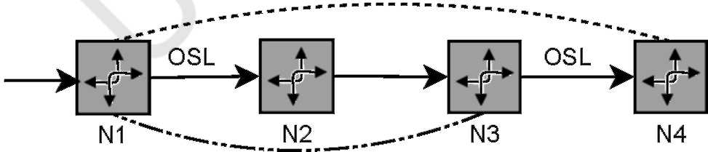
Рис. 10. Затрудните - чувствительная ссылка.
Тогда DBP находит два пути обхода от N1 до N3 и от N1 до N4. Они используются как альтернативные пути в случае, если передача OSL не может справиться с поступающим трафиком. Поскольку они предзапланированы альтернативные пути, изменение сделано без любой проблемы. Столь же ожидаемый, как количество вычисленных путей обхода в увеличения маршрута, блокируя вероятность сокращено.
4.3.1.2. Быстрое восстановление. Недавние обзоры на работе алгоритмов защиты и многоуровневой защиты MPLS могут быть найдены в Касательно [19,48].
Мы считаем сеть MPLS с защищенным LSPs и механизмами отправки по неправильному адресу основанной на предзапланированном резервном LSPs в случае отказа. Чтобы уменьшить время восстановления и повторно упорядочивающий пакет, Быстрый Механизм Отправки по неправильному адресу рекомендуется. Были предложены несколько схем: (a) первичный LSP защищен несвязным LSP резервирования от края к краю, (b) Каждая ссылка (или узел) защищен местным обходом, LSP, (c) Каждый первичный LSP защищен рядом местного обхода LSPs.
Механизм, предложенный в [35-37], основан на решении (a) и использует обратный LSP наряду с защищенным LSP так, чтобы трафик мог быть возвращен к входному узлу и мог быть изменен маршрут к альтернативе несвязный LSP (от края к краю). Расширение - Надежная Быстрая Отправка по неправильному адресу (RFR) механизм, который обеспечивает нулевую потерю пакета в случае отказа LSP и восстановления (рис. 11).
Наконец, новый механизм предложен, а именно, Оптимальный и Гарантируемый Альтернативный Путь (OGAP), который пытается удалить недостаток предзапланированного альтернативного LSPs и ищет новые оптимальные альтернативные пути, в то время как защищенный путь является активным. Это предложение использует гибрид быстрой отправки по неправильному адресу и динамического подхода, чтобы установить оптимальный альтернативный LSP, изменяя маршрут защищенный трафик, используя предзапланированный альтернативный LSP. Этот гибридный подход обеспечивает лучшую из быстрой отправки по неправильному адресу и динамических подходов. Поскольку первоначально защищенный путь становится фактически незащищенным от дополнительных отказов после того, как трафик был изменен маршрут, динамический подход используется, чтобы установить предзапланированный путь новой альтернативы. Кроме того, если новый альтернативный LSP лучше, в терминах гарантий QoS, чем текущий LSP, роли заменены, и прежний LSP становится рабочим путем, в то время как последний становится альтернативным путем снова.
Метод, внедренный в модуль DAMOTE ТОТЕМА, основан на решении (c). В этом подходе [50] каждый первичный LSP типично защищается рядом обхода LSPs, каждый из них происходящий в узле немедленно вверх по течению любой данной ссылки на первичном пути. Те идут в обход, LSPs таким образом защищают расположенный вниз по течению узел (если возможный) или расположенная вниз по течению ссылка и слияние с первичным LSP где-нибудь между защищенным ресурсом и узлом выхода (включительно). Те много LSPs должны быть предустановлены для быстрого reroutingincaseoffailure, и обеспечены с ресурсом пропускной способности. В терминах потребления пропускной способности эта схема только жизнеспособна благодаря факту
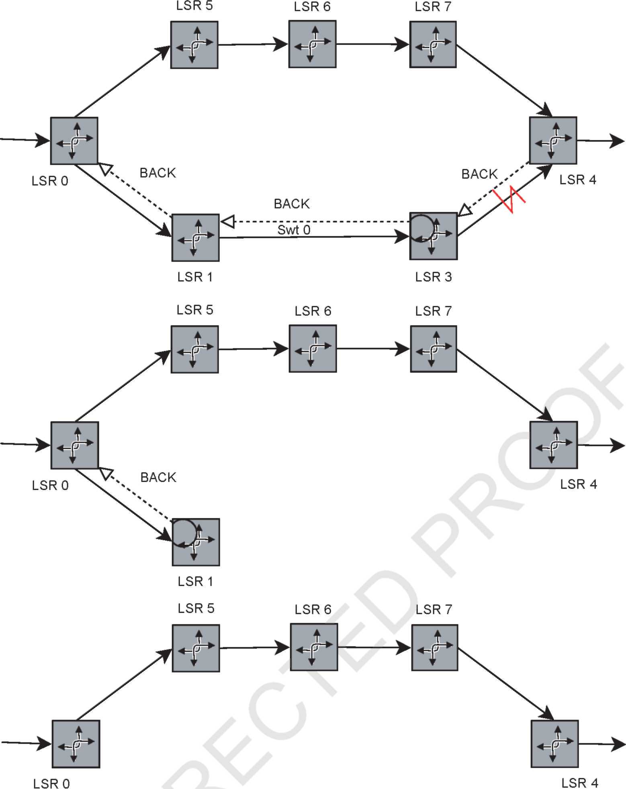
Рис. 11. Надежная быстрая отправка по неправильному адресу.
тому обходу LSPs позволяют совместно использовать пропускную способность между собой (рис. 12) или с первичным LSPs (рис. 13) согласно гипотезе единственного отказа.
DAMOTE достигает полной защиты всего первичного LSPs против ссылки и отказов узла со сверхпотреблением ресурса 30-70 % ресурсов, сохраненных для первичного LSPs, в зависимости от топологии. В отличие от этого защита SDH/SONET приводит к 100 % сверхпотребления, не защищая узлы. Относительно масшабируемости, если вход LSPs должны вычислить весь обход LSPs, у них должен быть доступ к существенному количеству информации о государствах всех ссылок в сети. Решение, состоящее из наводнения этой информации с OSPF-TE, хотя возможно, масштабирует плохо. Поэтому другая масштабируемая схема предложена [13], который состоит из распределения вычисления ряда обхода LSPs среди узлов на первичном пути. Идея - то, что каждый узел на первичном пути вычислит обход LSP защита (или вверх по течению ссылка).
4.3.2. Реактивные методы
Трафик Технические схемы, основанные на реактивной политике, были недавно предложены в литературе [5,2,60].Reactive методы, может или изменить маршрут LSPs или приспособить пропускную способность LSPs. Мы обратимся к этим двум проблемам в свою очередь.
Две новых схемы предложены в Касательно [60], чтобы уменьшить
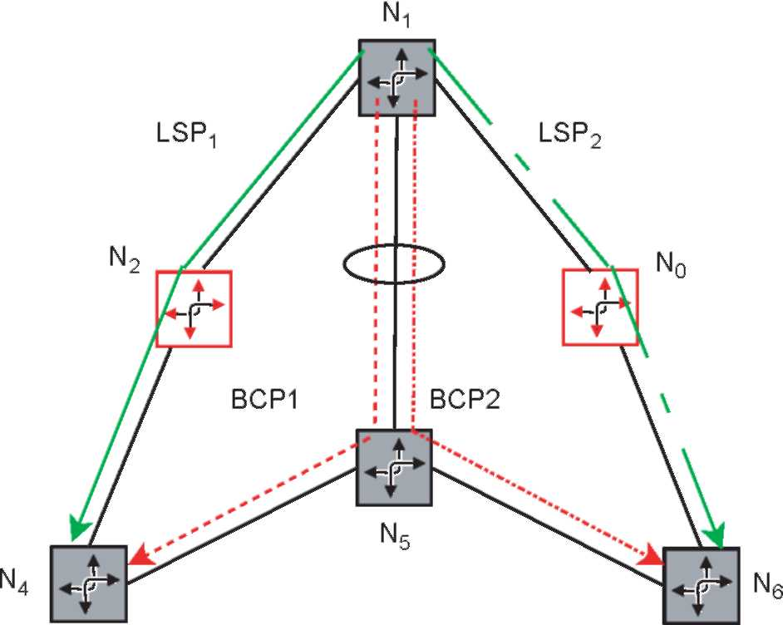
Рис. 12. Backup₁ защищает LSP₁ от отказа узла N₂. Backup₂ защищает LSP₂ от отказа узла N₃. Так как Backup₁ и Backup_{2 никогда не} будут использоваться одновременно, они могут совместно использовать пропускную способность на ссылке N₁-N₅.
скопление в сети MPLS при использовании загрузки, балансирующей механизмы, основанные на различной Местной эвристике Поиска. Ключевая идея состоит в том, чтобы эффективно изменить маршрут LSPs от наиболее переполненных ссылок в сети, чтобы балансировать полную загрузку ссылок и позволить лучшее использование сетевых ресурсов. Сетевое скопление может быть обнаружено двумя главными способами: или когда загрузка на некоторых сетевых ссылках опасно близко к способности ссылки, или когда новый запрос запроса LSP не может быть удовлетворен.
Рис. 14 показывает примеру процесса отправки по неправильному адресу предложенных алгоритмов. У каждой ссылки изображенной сети есть способность, равная 1. Запрос пропускной способности на каждый LSP - фракция способности ссылки. В левом графике ссылка (cFrom, cTo) обнаружена как переполнено, и алгоритм вызывает Местный Поиск по LSPs пересечение ссылки.
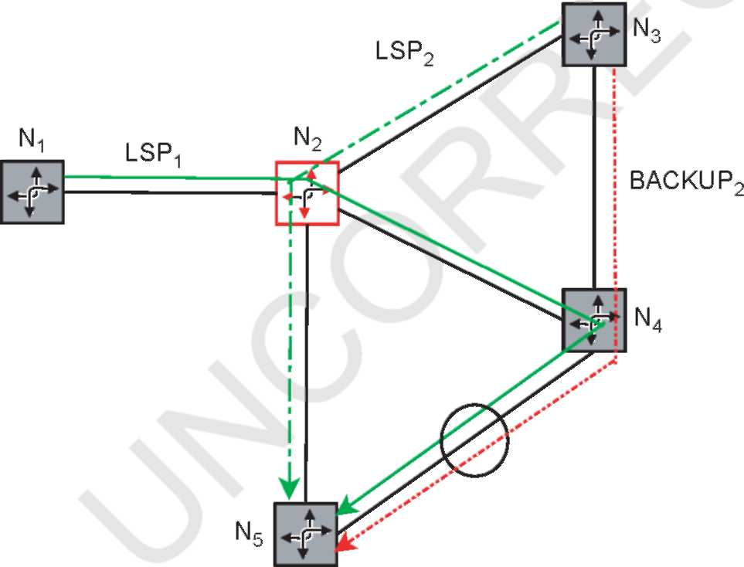
Рис. 13. Два первичных LSPs (LSP1 и LSP2) потерпят неудачу вместе, когда N2 потерпит неудачу. Backup₂, защищая LSP₂, может разделить пропускную способность с LSP₁ на ссылке N4-N5, так как Backup2 и LSP1 никогда не будут использовать эту ссылку одновременно. Backup₁, защищая LSP₁, не показывают на числе.
LSP, дополнительный путь которого гарантирует максимальную полезную мощность в сети (то есть минимальное сетевое скопление) является LSP₁, таким образом входной маршрутизатор I-LER изменяет маршрут связанный трафик по этому новому пути (рис. 14 (право
график)).
Эксперименты согласно динамическому сценарию трафика показывают уменьшенной вероятности отклонения особенно с долговечным и пропускная способность, потребляющая запросы подключения, таким образом доказывая лучшее сетевое использование ресурса по сравнению с существующим схем CBR в сетях MPLS, гарантируя уменьшенную вычислительную сложность.
С другой стороны, адаптивная пропускная способность, обеспечивающая схемы, предложена в Касательно [63,64]. В отличие от многих предыдущих работ, которые просто используют порог использования ссылки как основной фактор для того, чтобы обеспечить, не определяя роль этого порога на восприятии QoS, наши схемы обращают явное внимание на уровень пакета QoS. Более определенно, они решают необходимую способность, основанную на ограничении адресата QoS P (packet_delay> D) <e, где D и e - данная связанная задержка и вероятность нарушения, соответственно. Ввод обеспечивающих схем - совокупная загрузка трафика, измеренная в манере слота слотом, в то время как обновления пропускной способности начаты (в случае необходимости) в манере окна окном. Одно окно изменения размеров включает определенное число слотов.
Совокупный входной трафик ассимилируется Гауссовским процессом, которому оценили параметры от динамики трафика, полученной от следа измерения. Эти параметры могут также быть получены основанные на предсказанной динамике трафика. Различные правила предсказания таким образом приводят к различным обеспечивающим альтернативам. Использование Гауссовской модели трафика обеспечивает количественное отношение между вероятностью нарушения задержки и необходимой способностью. За детали и performability исследования обеспечивающих альтернатив, мы обращаемся к [63,64].
К схемам можно относиться, адаптивно изменяют размеры пропускной способности LSPs передача трафика, имеющего высокую степень скопления, чтобы встретить необходимый QoS переданной совокупности. Высокая степень скопления необходима, чтобы сделать Гауссовское предположение трафика разумным.
Выполнение вышеупомянутого LSP изменение размеров схем включает стандартные блоки, которым показывают в рис. 15 со следующими описаниями:
• Трафик, контролирующий: входной маршрутизатор LSP должен периодически контролировать среднюю норму трафика, прибывающую в LSP. Отметьте, что степень детализации контроля (то есть длина слотов измерения) и изменения размеров (то есть длина изменения размеров окон) должна быть конфигурируемыми параметрами.
• выполнение алгоритма Поиска: это - пункт, где поиск необходимой пропускной способности выполнен, используя взвешенный след загрузки трафика и требование QoS (целевая вероятность нарушения задержки). Дихотомический поиск может быть внедрен в программное обеспечение маршрутизатора.
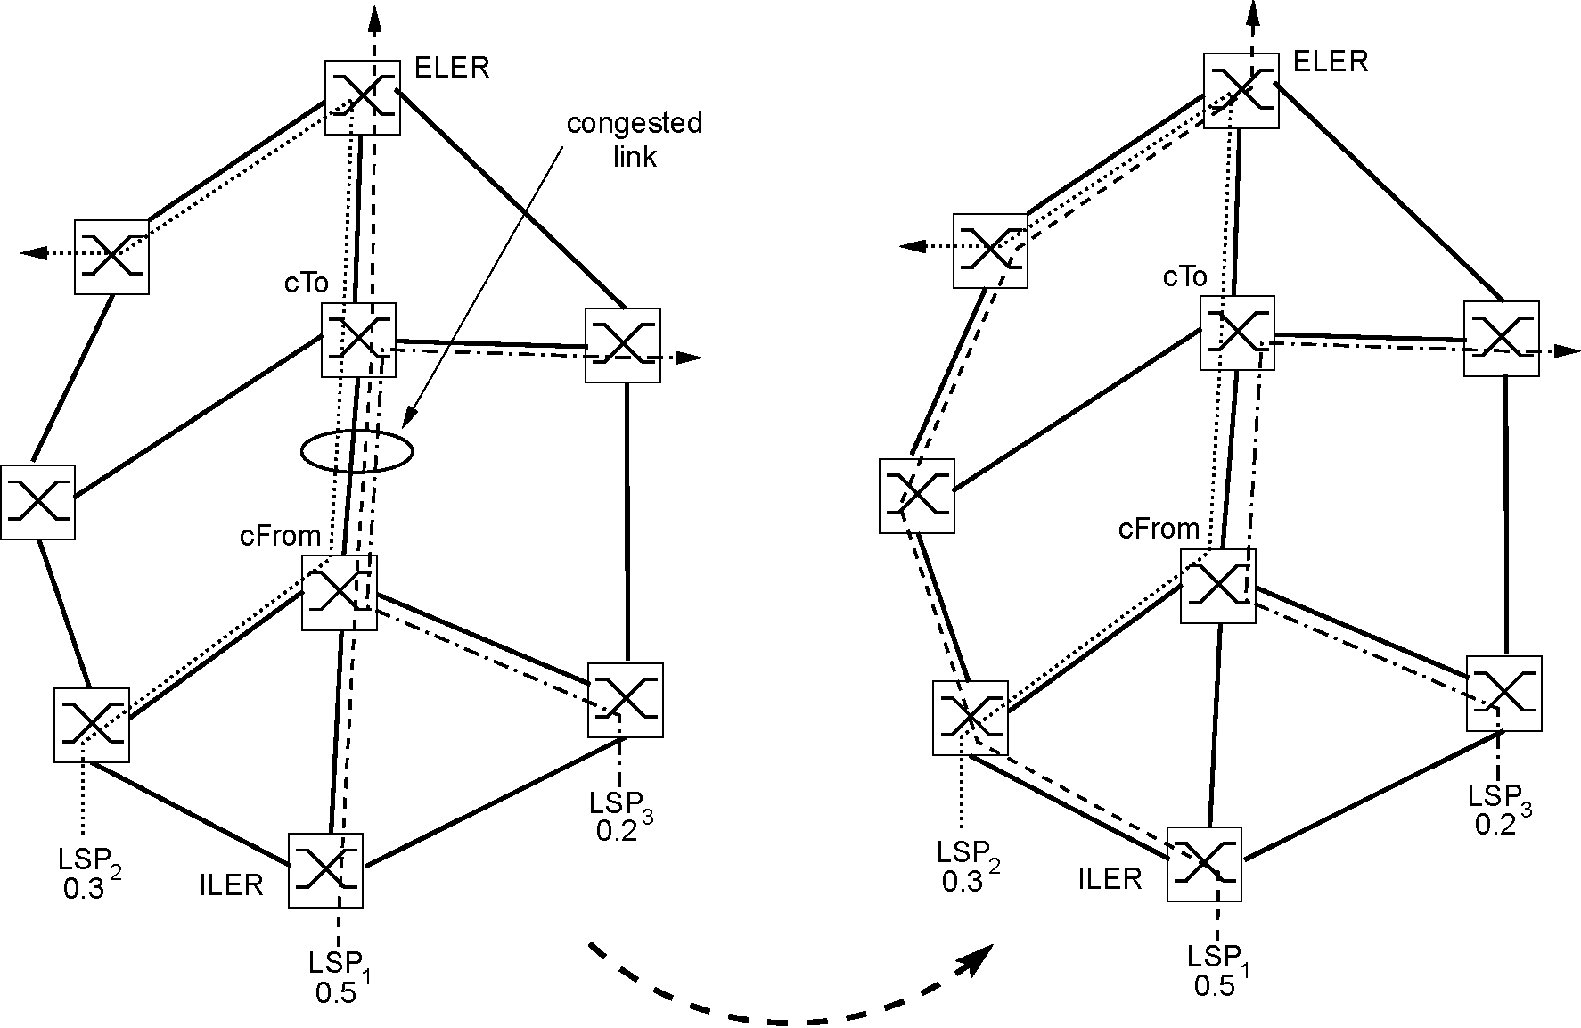
Рис. 14. Механизм отправки по неправильному адресу загрузки, балансирующей алгоритмы: (оставленный), когда скопление ссылки обнаружено, (прямо) после отправки по неправильному адресу LSP₁.
• Перераспределение пропускной способности: сообщающий протокол вовлечен, чтобы изменить размеры пропускной способности LSP всякий раз, когда настройка пропускной способности необходима. Посредством протокола ПРОСЬБЫ-ОТВЕТИТЬ-TE процедура может продолжиться как описано в
ЗАПРОС НА КОММЕНТАРИИ 3209.
В Касательно [15], пропускная способность LSPs приспособлена в периодических временных интервалах в диапазоне минут к часам. Чтобы уменьшить сообщающий трафик, возникающий в такой высокой частоте, есть потребность свернуть число изменений размера LSP. Это требование приводит к измененному LSP определение размеров проблемы (REOPT), основанный на мультитоварной проблеме потока с многократными явными путями, вычисленными заранее.
Модель состоит из сети с направленными ссылками U и предметами потребления K (выраженный как исходный узел кортежа, узел адресата, класс трафика). Запрос трафика d^{k} разделен между p (k), параллельны LSPs. c^{k}, представляют сообщающие затраты для того, чтобы изменить способность канала x *, и ej - доходы от маршрутизации модуля пропускной способности через сеть. Цель состоит в том, чтобы развернуть сетевой доход YjZiY^j^i ejxj — cjyj, где переменные выбора из двух альтернатив y составляют те пути, которые должны быть изменены:
_{y}k Z ⁽<>, если ^ ^{Z} x °
иначе
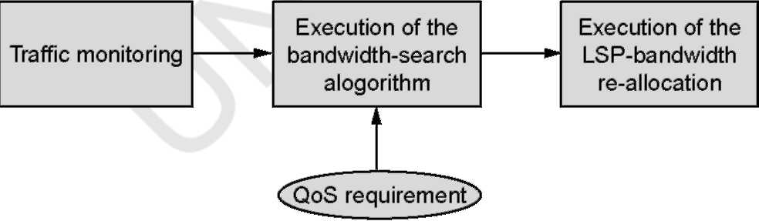
Рис. 15. Стандартные блоки выполнения адаптивных схем изменения размеров.
Новая часть формулировки состоит из нового нелинейного ограничения выше, где x0^{k} - текущая способность. Сохранение двух ограничений заявляет, что поток на каждой ссылке не должен превысить сохраненную способность ссылки и что расчетные потоки подводят итог в лучшем случае к
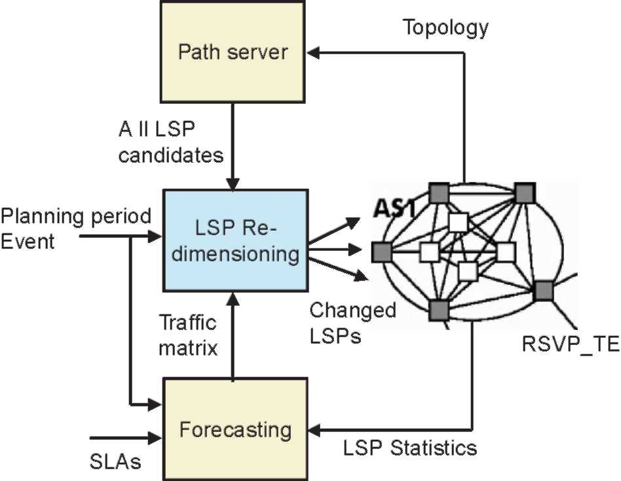
Рис. 16. REOPT обеспечивающий архитектуры.
запрос трафика d. (Данная) маршрутизация информации обозначена P *, который является двойным вектором с |U | компоненты, имеющие значение того, если j-th путь для товара k использует ссылку u 2 U, и ноль иначе. Пути QoS PJ фактически вычислены, рассматривая максимальное ограничение задержки для каждого класса трафика и максимально метрика несвязности [44].
В рис. 16 компонент оптимизации объединен в обеспечивающей системе с обратной связью, в которой контроль трафика и прогноз являются основными, как упомянуто выше. Изменение размеров LSP и алгоритм поколения пути написаны в AMPL и используют решающее устройство CPLEX. Изменения LSP укреплены во входных маршрутизаторах через протокол ПРОСЬБЫ-ОТВЕТИТЬ-TE.
5. Заключение
Мы настоятельно полагаем, что открытый исходный трафик, технический комплект инструментов как тот, предложенный в этой газете, был бы подходящей альтернативой существующим коммерческим инструментам, и для операторов, кто мог извлечь выгоду из весьма большого набора методов TE и выбрать те, чтобы развернуться, и для академиков, которые могли оценить их методы против существующих и на определенных эффективность данных. Используемый в последнем режиме, комплект инструментов дополнил бы существующие тренажеры (например не уточнено 2), добавляя инструменты оптимизации и предлагая основанные на потоке моделирования вместо основанных на пакете.
Подтверждения
Эта работа была частично поддержана европейской Комиссией ("ЗНАТОК " E-NEXT NOE) и Валлонская Область
(Проект ТОТЕМА).
Справочная информация
[1] H. Abrahamsson, J. Alonso, B. Ahlgren, A. Andersson, P. Kreuger, много путь, направляющий алгоритм для сетей IP, основанных на оптимизации потока, Слушания Трети СТОЯТ 263 Международных Симпозиума относительно Качества Будущих Услуг Internet, QoFIS, Цюриха,
Швейцария, 2002. [2] S. Acharya, B. Gupta, P. Risbood, A. Srivastava, настройка сети MPLS: предоставление hitless сетевая разработка, в: Слушания ИИЭРа
ICC, издание 2, Анкоридж, Аляска, 2003. стр 1499-1503.
[3] S. Agarwal, C. Chuah, S. Bhattacharyya, C. Diot, воздействие динамики ПОГРАНИЧНОГО МЕЖСЕТЕВОГО ПРОТОКОЛА на трафике внутридомена, в: Слушания группы заинтересованных пользователей ACM -
МЕТРИКИ, июнь 2004. [4] R.K. Ahuja, T.L. Magnanti, J.B. Orlin, Сетевые Потоки: Теория,
Алгоритмы и Приложения, Prentice-зал, Энглвудские Утесы, Нью-Джерси, 1993.
[5] T. Anjali, C. Scoglio, J. de Oliveira, я. Akyildiz, Г. Uhl, Оптимальный
политика для метки переключила установку пути в сети MPLS, Компьютерные Сети 39 (2) (2002) 165-183. [6] S. Avallone, S. D'Antonio, М Esposito, A. Pescape, S.P. Romano, модуль открытия топологии, основанный на гибридном Симпозиуме Работы и Моделирования Междомена методологии (ДЮЙМ В СЕКУНДУ 2004), март, Будапешт (Венгрия) 2004.
[7] S. Avallone, D. Эмма, A. Pescape, Г. Живот, оценка Работы открытой распределенной платформы для реалистического поколения трафика, Оценка Работы: Международный журнал 60 (1-4) (2005) 359-392 (Специальный выпуск на Моделировании Работы и Оценке Высокоэффективных Параллельных и Распределенных Систем).
[8] S. Avallone, М Esposito, A. Pescape, S.P. Romano, Г. Живот, экспериментальный анализ diffserv-MPLS функциональной совместимости, в: Слушания ICT2003, март 2003.
[9] D. Awduche, B. Jabbari, разработка Интернет-трафика, используя метку мультипротокола, переключающую (MPLS), Компьютерные Сети 40 (2002) 111-129.
[10] D. Awduche, A. Chiu, A. Elwalid, я. Widjaja, X. Xiao, Краткий обзор и принципы интернет-трафика технический Интернет Техническая Задача
Сила, RFC3272, май 2002.
[11] D. Awduche, J. Malcom, B. Agogbua, М. O'Dell, J. McManus, Требования для разработки трафика, По интернет-запросу на комментарии MPLS 2702,
Сентябрь 1999.
[12] D. Awduche, J. Agogbua, J. McManus, подход к оптимальному равноправному информационному обмену между автономными системами в Интернете, Слушаниях Международной Конференции по Компьютерной Связи и Сетям (IC3N '98), Лафейетт, Луизиана, 1998.
[13] S. Balon, L. Дыня, Г. Leduc, масштабируемая и децентрализованная быстро изменяющая маршрут схема с эффективным совместным использованием пропускной способности, подвергается для публикации.
[14] J. Bartlett, Оптимизируя multi-homed подключения, Деловой Обзор Связи 32 (1) (2002).
[15] S. Bessler, Метка переключила реконфигурацию путей при переменных временем условиях трафика, в: Продолжаясь 15-ого Симпозиума ITC, Wurzburg 2002.
[16] S. Bhattacharyya, C. Diot, J. Jetcheva, N. Taft, Географические и временные характеристики потоков межPOP: представление от единственного POP, европейских Сделок на Телекоммуникациях 13 (1) (2002) 5-22.
[17] F. Blanchy, L. Дыня, Г. Leduc, осведомленный о выгрузке сетевой алгоритм маршрутизации для сетей MPLS, Телекоммуникационные Системы 24 (2-4) (2003) 187-206.
[18] F. Blanchy, L. Дыня, Г. Leduc, эффективный децентрализованный сетевой трафик технический алгоритм для сетей MPLS, в: Слушания ITC, Обеспечение QoS в Неоднородной Окружающей среде, август-Sep, издание 5a
2003 стр 451-460.
[19] E. Calle, J.L. Marzo, A. Urra, компоненты работы Защиты в сетях MPLS, Компьютерный Журнал Связи (2004) (Elsevier).
[20] R. Canonico, D. Эмма, Г. Живот, Расширенный NAM: NS2
совместимый сетевой редактор топологии для моделирования сети кэширующие системы на большой сетевой топологии европейское Моделирование и
Моделируя Конференцию (ESMc 2003), октябрь, Napoli (Италия) 2003.
[21] Г. Cortese, R. Fiutem, P. Cremonese, S. D'Antonio, М Esposito, S.P.
Romano, A. Diaconescu, CADENUS: создание и развертывание
конечный пользователь обслуживает в премиальных сетях IP, ИИЭР Связь
Январь журнала (2003). [22] L. D'Alessandro, E. Atteo, S. Avallone, S.P. Romano, Г. Живот, A
алгоритм назначения веса ссылки для спроектированных трафиком Сетей,
подвергавший для публикации. [23] N. Feamster, J. Borkenhagen, J. Rexford, Рекомендации для междомена
разработка трафика, ACM SIGCOMM Компьютерная Коммуникация
Рассмотрите 33 (5) (2003) 19-30. [24] N. Feamster, J. Borkenhagen, J. Rexford, Методики для междомена
разработка трафика. Исследование AT&T Техническое Сообщение 011106-02,
Ноябрь 2001.
[25] N. Feamster, J. Rexford, предсказание маршрута ПОГРАНИЧНОГО МЕЖСЕТЕВОГО ПРОТОКОЛА Всей сети для разработки трафика в: Слушания SPIE ITCOM Симпозиум относительно Масшабируемости и Управления транспортными потоками в Сетях IP, август 2002.
[26] A. Feldmann, A. Greenberg, C. Лунд, N. Reingold, J. Rexford, NetScope: разработка трафика для сетей IP, Журнал Сети ИИЭРа 14 (2000) 11-19.
[27] B. Fortz, М. Thorup, Оптимизируя веса OSPF/IS-IS в изменяющемся мире, ИИЭР Журнал в Отобранных Областях в Связи 20 (4)
(2002) 756-767.
[28] B. Fortz, М. Thorup, Увеличивая интернет-способность, используя местный поиск, Вычислительную Оптимизацию и Приложения 29 (2004) 13-48.
[29] R. Guerin, D. Williams, A. Orda, QoS маршрутизация механизмов и расширений OSPF в: Слушания ИИЭРа Globecom 1997.
[30] F. Перчаточник, М. Laguna, Запрещённый Поиск, Kluwer Академический Издатель,
Дордрехт, 1997.
[31] Я. Gojmerac, T. Ziegler, F. Ricciato, P. Reichl, Адаптивная многопутевая маршрутизация для динамической разработки трафика, в: Слушания ИИЭРа
Globecom 2003, Сан-Франциско, США, стр декабря 2003 3058 3062.
[32] Я. Gojmerac, T. Ziegler, P. Reichl, Адаптивная многопутевая маршрутизация, основанная на местном распределении ссылки, загружает информацию в: Слушания Четвертой СТОИМОСТИ 263 Международных Симпозиума относительно Качества Будущих Услуг Internet, QoFIS '03, Стокгольм, Швеция, стр октября 2003 122-131.
[33] R. Govindan, H. Tangmunarunkit, Эвристика для интернет-карты
открытие в: ИИЭР INFOCOM 2000, март, Тель-Авив (Израиль) 2000.
[34] B. Halabi, Интернет, Направляющий Архитектуру, второго редактора, Cisco Пресс,
2000.
[35] L. Hundessa, J. Domingo-Pascual, Быстро изменяя маршрут механизм для защищенной метки переключил путь, Десятый ИИЭР Международная Конференция по Компьютерной Связи и Сетям (ICCCN
2001), 15-17 октября, Финикс, АЗИМУТ, США 2001, ISBN: 0-7803 7128-3 стр 527-530.
[36] L. Hundessa, J. Domingo-Pascual, надежное условие QoS и быстрый метод восстановления для защищенного LSP в MPLS-на-основе сетях, ИИЭР Международная Конференция по Организации сети (ICN 2002), Атланта, Джорджия, США, 26-29 августа Слушания ICN2002, 2002, ISBN: 981-238 127-9 стр 308-318.
[37] L. Hundessa, J. Domingo-Pascual, Надежный и быстрый механизм отправки по неправильному адресу для защищенного пути выключателя метки, ИИЭР Глобальная Телекоммуникационная Конференция, GLOBECOM 2003, Мир Сходится, Тайбэй, Tайвань, 17-21/11/2002, Слушания Земного-шара-com '03, стр 1608-1612, (ISBN 0-7803-7632-3).
[38] Я. Iliadis, D. Bauer, новый класс минимального вмешательства онлайн
направляя ОРГАНИЗАЦИЮ СЕТИ алгоритмов, LNCS 2345 стр 2002 959-971.
[39] K. Kar, М. Kodialam, T.V. Lakshman, Минимальная маршрутизация вмешательства пропускной способности гарантировала туннели с трафиком MPLS технические приложения, ИИЭР Журнал на Отобранных Областях в Связи
Декабрь (2000).
[40] K. Kar, М. Kodialam, T.V. Lakshman, Направляя восстанавливаемую пропускную способность гарантировал подключения, используя максимальные потоки с 2 маршрутами, в: Слушания ИИЭРа INFOCOM 2002.
[41] М. Kodialam, T.V. Lakshman, Динамическая маршрутизация в местном масштабе восстанавливаемой пропускной способности гарантировала, что туннельное использование соединило информацию использования ссылки в: Слушания ИИЭРа INFOCOM 2001.
[42] J.-F. Lalande, М. Syska, Y. Verhoeven, библиотека оптимизации сети Mascopt—a: манипуляция графа, INRIA Технический РЕАЛЬНЫЙ МАСШТАБ ВРЕМЕНИ Сообщения 0293, апрель 2004, София-Antipolis, http://www-sop.inria.fr/rapports/sophia/RT-0293.html.
[43] F. Бегство, размещение маршрутизатора Междомена и разработка трафика, в:
Переход 2002 ICC.
[44] Судно Lee, М. Gerla, терпимость Ошибки и загрузка, балансирующая в QoS, обеспечивающем с многократными Примечаниями Лекции MPLS-путей относительно Компьютера
Наука, 2092, IWQoS 2001.
[45] F. Le Faucheur, W. Lai, Требования для поддержки дифференцированного
осведомленный об обслуживании, трафик MPLS технический запрос на комментарии 3564, июль 2003. [46] F. Le Faucheur, W. Lai, Максимальные ограничения пропускной способности распределения
модель для Diff-Serv-aware MPLS трафик, проектируя Черновой проект -
ietf-tewg-diff-te-mam, сентябрь 2003. [47] R. Mahajan, D. Wetherall, T. Андерсон, Понимая неправильный ПОГРАНИЧНЫЙ МЕЖСЕТЕВОЙ ПРОТОКОЛ
конфигурации, в: Слушания ACM SIGCOMM, сентябрь 2002.
[48] J.L. Marzo, E. Calle, C. Scoglio, T. Anjali, QoS, интерактивно направляющий и многоуровневая защита MPLS: обзор, ИИЭР Коммуникация
Журнал 41 (10) (2003) 126-132.
[49] X. Masip-Мишка, S. Sanchez-Lopez, J. Единственный-Pareta, J. Domingo-Pascual, QoS маршрутизация алгоритмов под неточной информацией маршрутизации для пропускной способности ограничила приложения, в: Слушания ИИЭРа Международная Конференция Связи (ICC '03), Achorage, Аляска, США, (11-15/5), издание 3 2003, ISBN: 0-7803-7802-4 стр 1743-1748.
[50] L. Дыня, F. Blanchy, Г. Leduc, Децентрализованное местное резервное вычисление LSP с эффективным совместным использованием пропускной способности, в: Слушания ИИЭРа
ICT, Папеэте, Остров Tаити, стр февраля 2003 929-937.
[51] J. Moy, запрос на комментарии версии 2 OSPF 2328, апрель 1998.
[52] J.C de Oliveira, C. Scoglio, I.F. Akyildiz, Г. Uhl, новая выгрузка
политика для diffserv-осведомленной разработки трафика, чтобы свернуть отправку по неправильному адресу, в:
Слушания ИИЭРа Infocom, июнь 2002. [53] B.J. Предбольше, Выполнение SSF ПОГРАНИЧНОГО МЕЖСЕТЕВОГО ПРОТОКОЛА 4 2001 (Доступный от:
http://www.cs.dartmouth.edu/~beej/bgp/). [54] B. Quoitin, C-ПОГРАНИЧНЫЙ-МЕЖСЕТЕВОЙ-ПРОТОКОЛ, Эффективный Тренажер ПОГРАНИЧНОГО МЕЖСЕТЕВОГО ПРОТОКОЛА, сентябрь 2003
(http://cbgp.info.ucl.ac.be). [55] B. Quoitin, S. Uhlig, C. Pelsser, L. Swinnen, O. Bonaventure, Предайте земле -
разработка трафика домена с ПОГРАНИЧНЫМ МЕЖСЕТЕВЫМ ПРОТОКОЛОМ, ИИЭР Связь
Журнал Может (2003).
[56] B. Quoitin, S. Uhlig, Моделируя маршрутизацию Автономной Системы с CBGP, Чтобы появиться в Журнале Сети ИИЭРа, специальном выпуске на маршрутизации междомена, 2005.
[57] Y. Rekhter, T. Литий, S. Зайцы, протокол 4 шлюза границы (ПОГРАНИЧНЫЙ МЕЖСЕТЕВОЙ ПРОТОКОЛ 4),
Интернет-проект, draft-ietf-idr-bgp4-22.txt, работает в продвижении.
[58] J. Rexford, J. Wang, Z. Xiao, Y. Zhang, ПОГРАНИЧНЫЙ МЕЖСЕТЕВОЙ ПРОТОКОЛ, направляющий стабильность
популярные адресаты, в: Слушания Второго ACM SIGCOMM интернет-Симпозиум Измерения, ноябрь 2002. [59] М. Roughan, М. Thorup, Уход от связывает самую короткую маршрутизацию пути,
Исследование лабораторий AT&T (2002).
[60] E. Salvadori, R. Battiti, загрузка, балансирующая схему скопления
управление в сетях MPLS, в: Слушания ИИЭРа ISCC, Анталья,
Турция, издание 2 стр 2003 951-956. [61] C. Scoglio, T. Anjali, J. Cavalcante, я. Akyildiz, Г. Uhl, ГРУППА: a
трафик проектируя автоматизированного менеджера для diffserv-на-основе MPLS
сети, Журнал Связи ИИЭРа 42 (2004) 134-145. [62] D. Stamatelakis, W.D. Grover, восстановление уровня IP и сеть
планируя основанный на виртуальных циклах защиты, ИИЭР Журнал на отобранном
области в связи (2000). [63] S. Suri, М. Waldvogel, D. Bauer, P.R. Warkhede, Основанный на профиле
направляя и разработка трафика, Компьютерный февраль Связи
(2003).
[64] H.T. Tran, T. Ziegler, Адаптивная пропускная способность, обеспечивающая с явным уважением к требованиям QoS, в: LNCS 2811 на Слушаниях QoFIS '03 конференции, Швеция, стр октября 2003 83-92.
[65] H.T. Tran, T. Ziegler, На адаптивной пропускной способности, обеспечивающей схемы, в: Слушания ИИЭРа ICC '04 Конференции, Франция,
Июнь 2004.
[66] H. Tyan, Дизайн, Реализация и Оценка Основанной на компоненте Композиционной Программной Архитектуры для Сетевого Моделирования, Огайо
Государственный университет, 2002.
[67] S. Uhlig, многократные цели эволюционная перспектива к разработке трафика междомена в интернет-Симпозиуме по Природе Вдохновленные Подходы к Сетям и Телекоммуникациям (NIANT)
в PPSN04, Бирмингеме, Великобритания, сентябрь 2004.
[68] S. Uhlig, O. Bonaventure, Проектируя ОСНОВАННЫЙ НА ПОГРАНИЧНОМ МЕЖСЕТЕВОМ ПРОТОКОЛЕ трафик за границу технические методики для окурка ASes, ACM SIGCOMM Компьютерный Обзор Коммуникации 34 (5) (2004).
[69] S. Uhlig, B. Quoitin, Щипок - это: ОСНОВАННАЯ НА ПОГРАНИЧНОМ МЕЖСЕТЕВОМ ПРОТОКОЛЕ разработка трафика междомена для транзита ASes, Во-первых, ИИЭР Конференция по интернет-Разработке Трафика Сетей Следующего поколения (NGI 2005), 1820-ый апрель, Рим, Италия 2005.
[70] Я. Van Beijnum, ПОГРАНИЧНЫЙ МЕЖСЕТЕВОЙ ПРОТОКОЛ: Строя Надежные Сети с Протоколом Шлюза Границы, O'Reilly и Партнерами, 2002.
[71] М. Yannuzzi, A. Fonte, X. Masip, E. Monteiro, S. Sanchez, М. Curado, J. Domingo, предложение о междомене QoS Маршрутизация основанного на распределенных оверлейных объектах и QBGP, в: Слушания Первого
Международный Симпозиум относительно QoS, Направляющего (WQoSR), LNCS 3266,
Барселона, Catalunya, Испания, октябрь 2004. [71] S. Van den Bosh, C. Wittoeck, разработка Трафика, глобальный маршрут
механизм оптимизации-a, чтобы увеличить обработанную трафика способность
из существующего сетей MPLS/IP, Официального документа Alcatel. [72] Z. Wang, J. Crowcroft, Качество маршрутизации обслуживания для того, чтобы поддержать
приложения мультимедиа, ИИЭР JSAC 14 (7) (1996) 1228-1234. [73] ПОМОЩНИК Cariden http://www.cariden.com/products/. [74] IP/MPLSView (Wandl) http://www.wandl.com/html/mplsview/
MPLSview_new.cfm.
[75] Сознательный (Zvolve) http://www.zvolve.com/conscious.html.
[76] Продукты Opnet http://www.opnet.com.
[77] Генератор Топологии Brite http://www.cs.bu.edu/brite/.
[78] Туннельный Составитель программы Cisco Про http://www.cisco.com/en/US/products/sw/
netmgtsw/ps4731/. [79] GT-ITM: Технические Модели Топологии Международной сети Джорджии http://www.
cc.gatech.edu/projects/gtitm/. [80] генератор топологии INET http://topology.eecs.umich.edu/inet/. [81] Интерфейс Уроженца Java http://java.sun.com/j2se/1.4.2/docs/guide/jni/. [82] Сетевой Тренажер не уточнено 2 http://www.isi.edu/nsnam/ns/. [83] OMP http://www.fictitious.org/omp. [84] ТОТЕМ http://totem.run.montefiore.ulg.ac.be. [85] Схема XML http://www.w3.org/XML/Schema.

